Nu een image erbij opnemen.

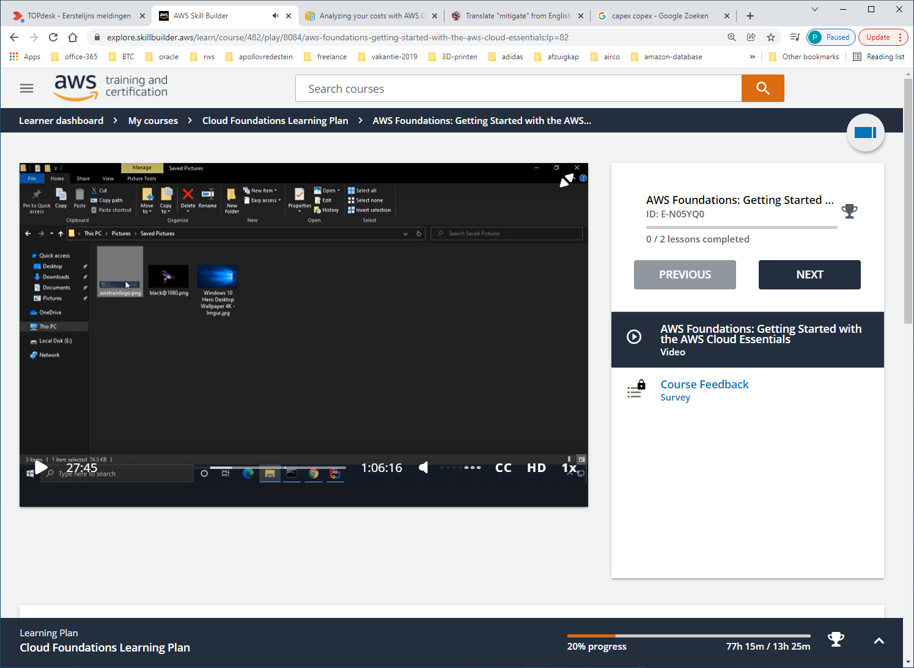

Kopie image

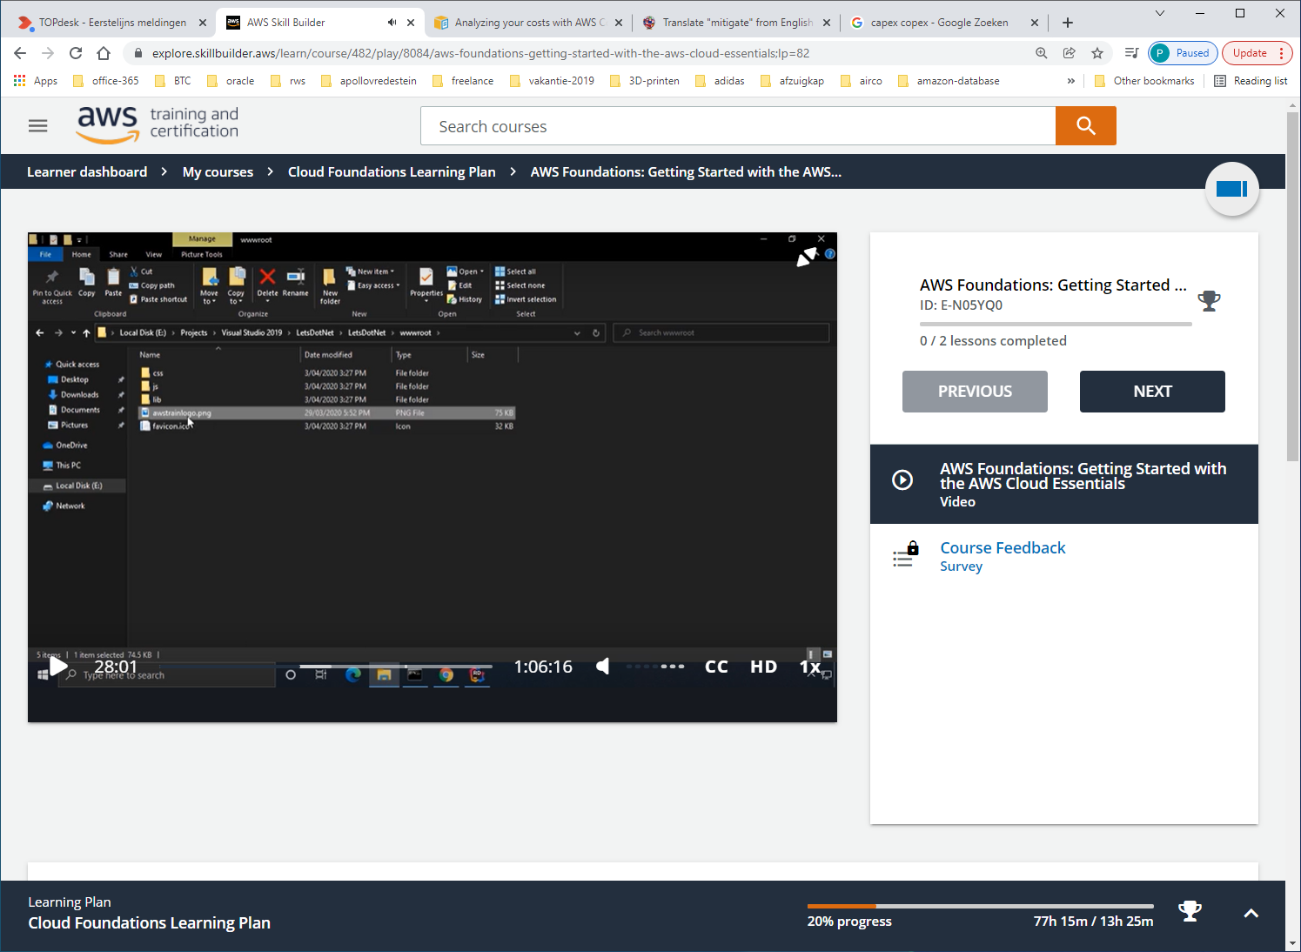

En sla deze op in project

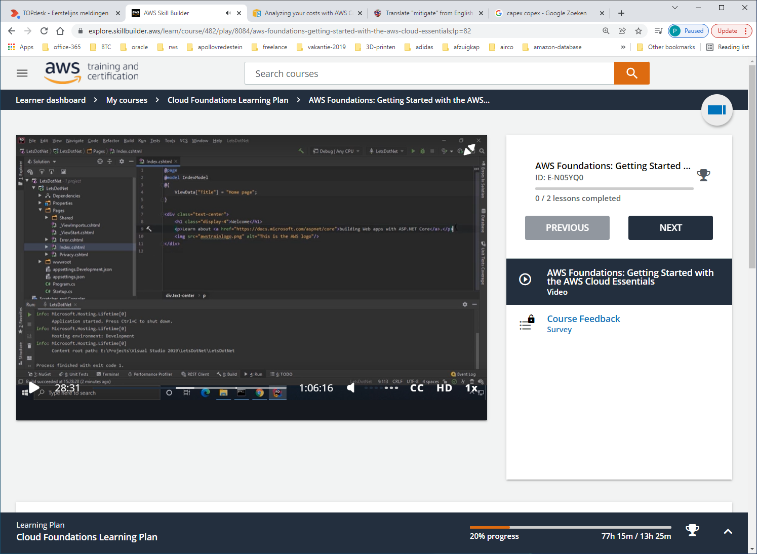

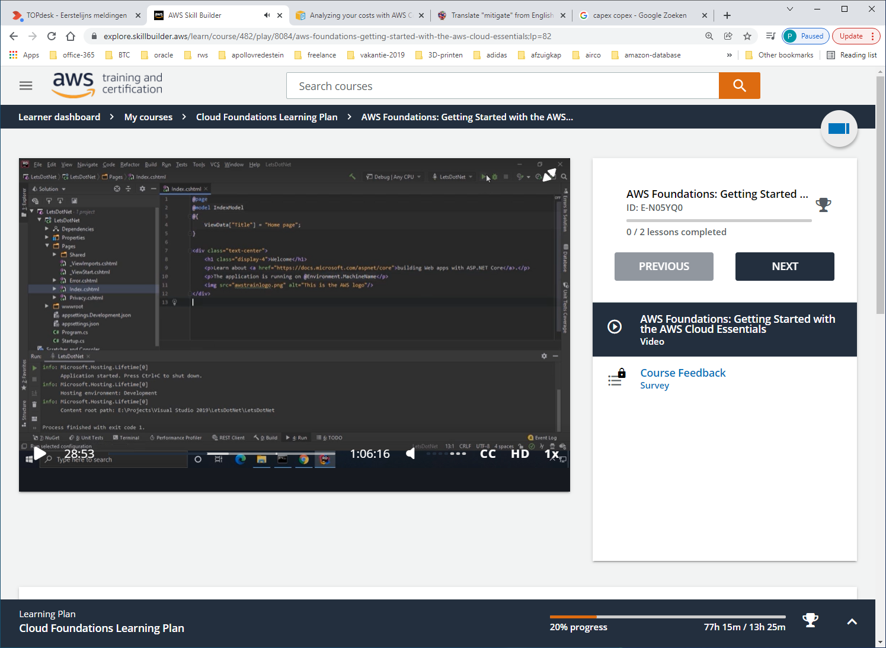

En we nemen nog wat dynamische info-regel op bijv. machine-naam

Start web-app

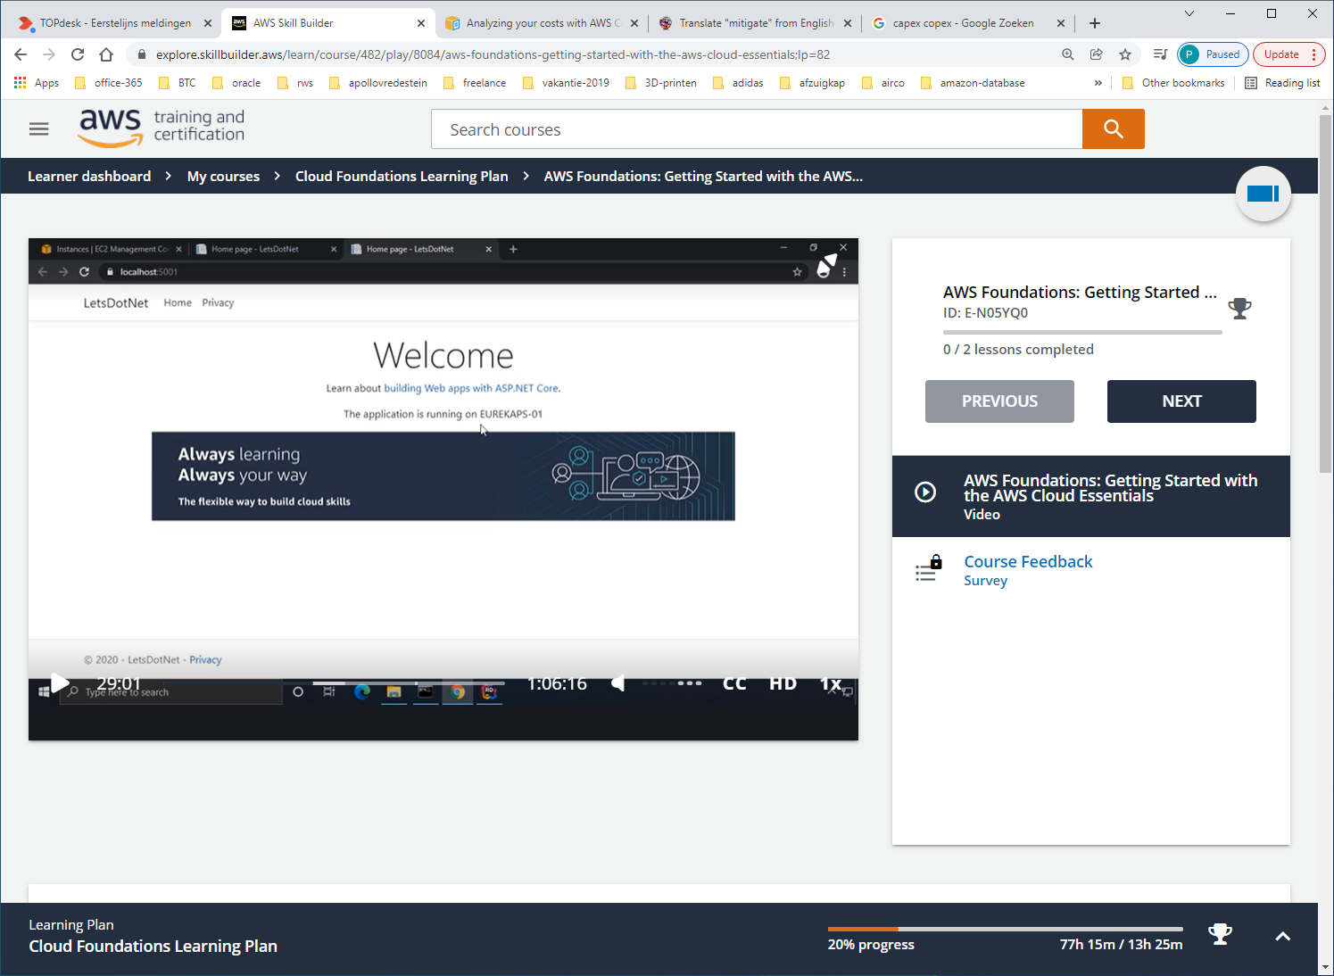

Nu gaan we dit packagen om naar de EC2-instance te sturen.

Hiervoor hebben het public-ip-adres van EC2-instance nodig, bekijken via management-console

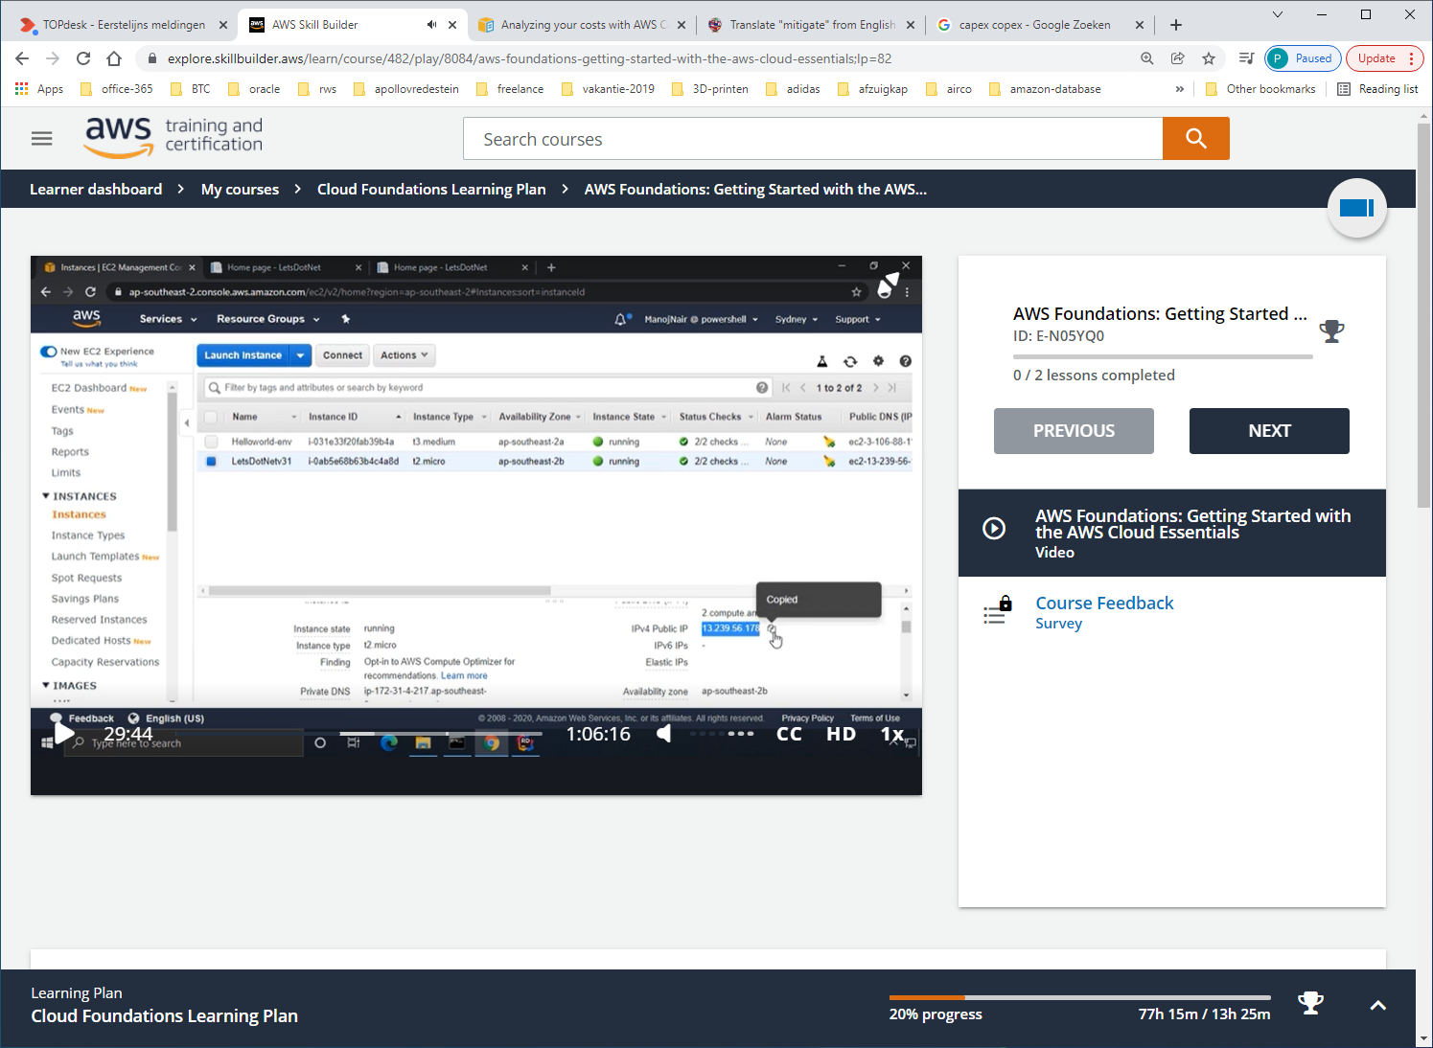

Dan vanuit RIDER ga naar START-SSH-SESSION…

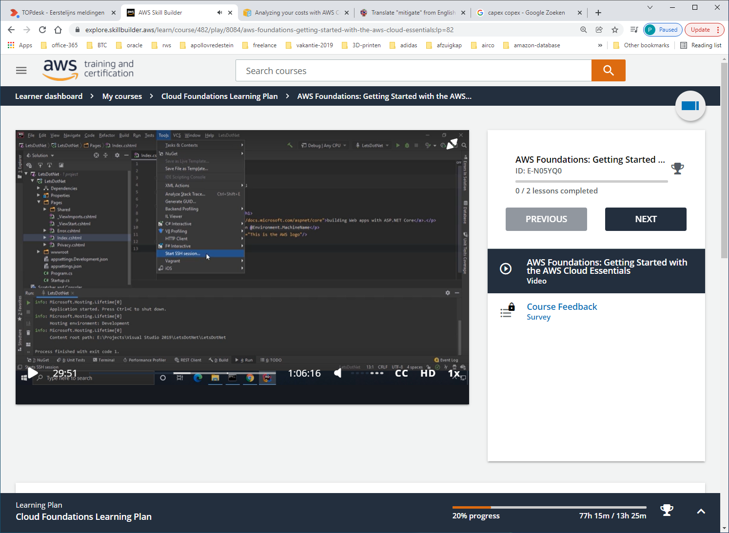

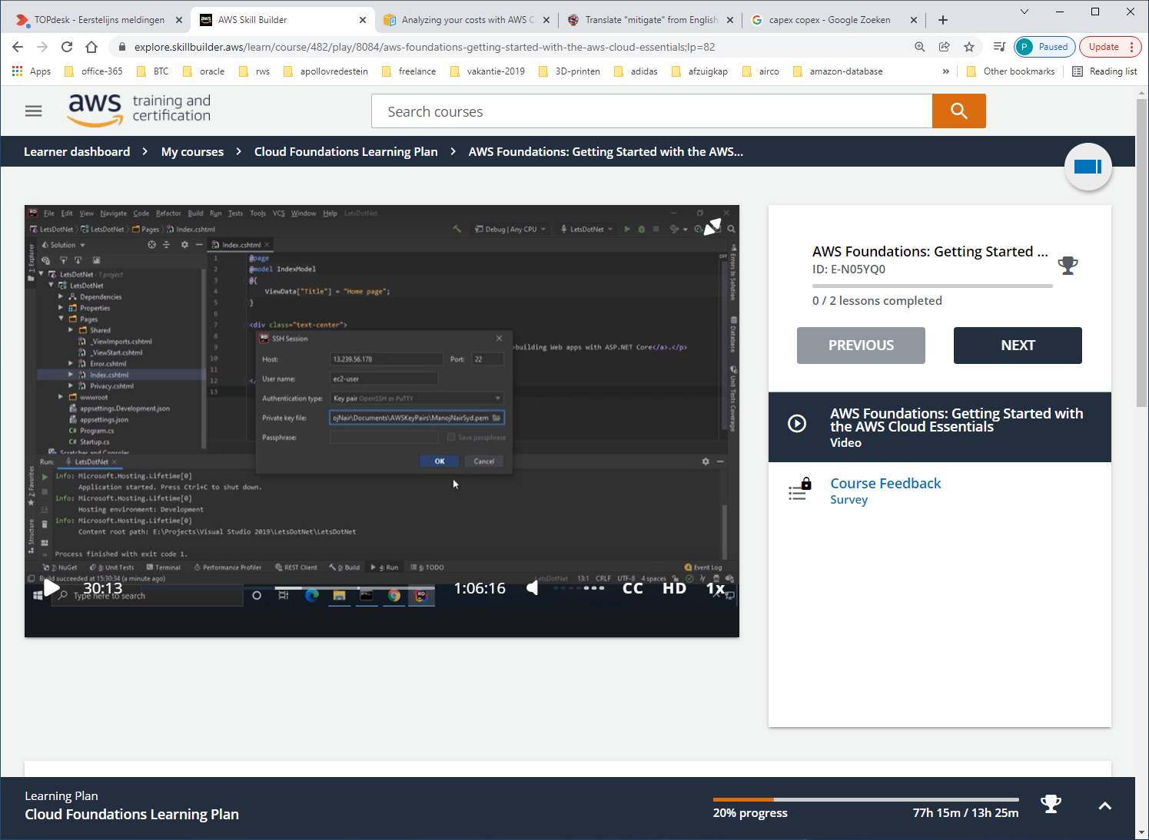

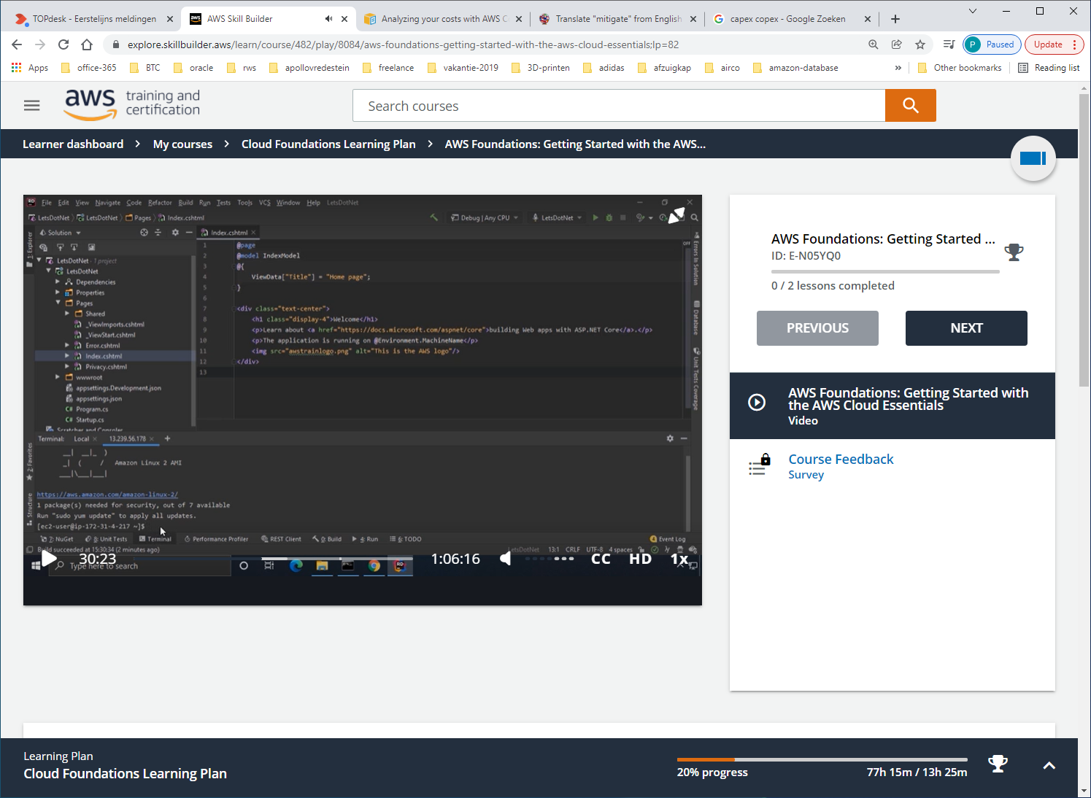

Linksonderin kunnen we zien dat we succesvol connect met onze EC2 instance gemaakt hebben.

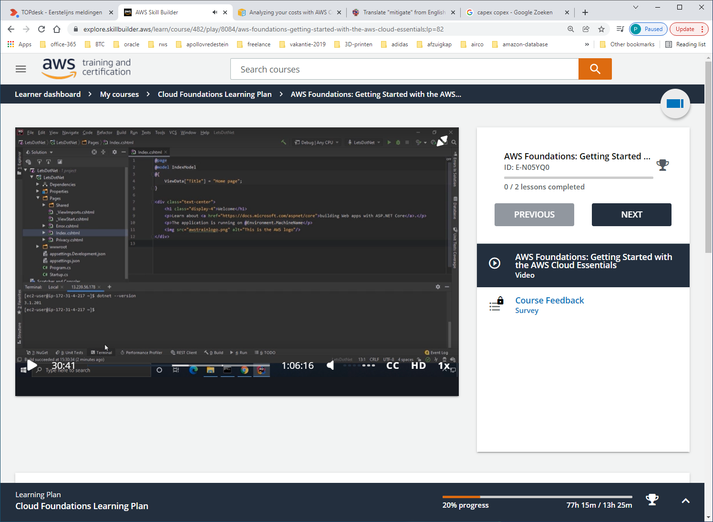

Hier kunnen we de .NET version uitvragen: dotnet –version

Dit is de version die we hebben opgegeven in USER-DATA bij starten van de INSTANCE.

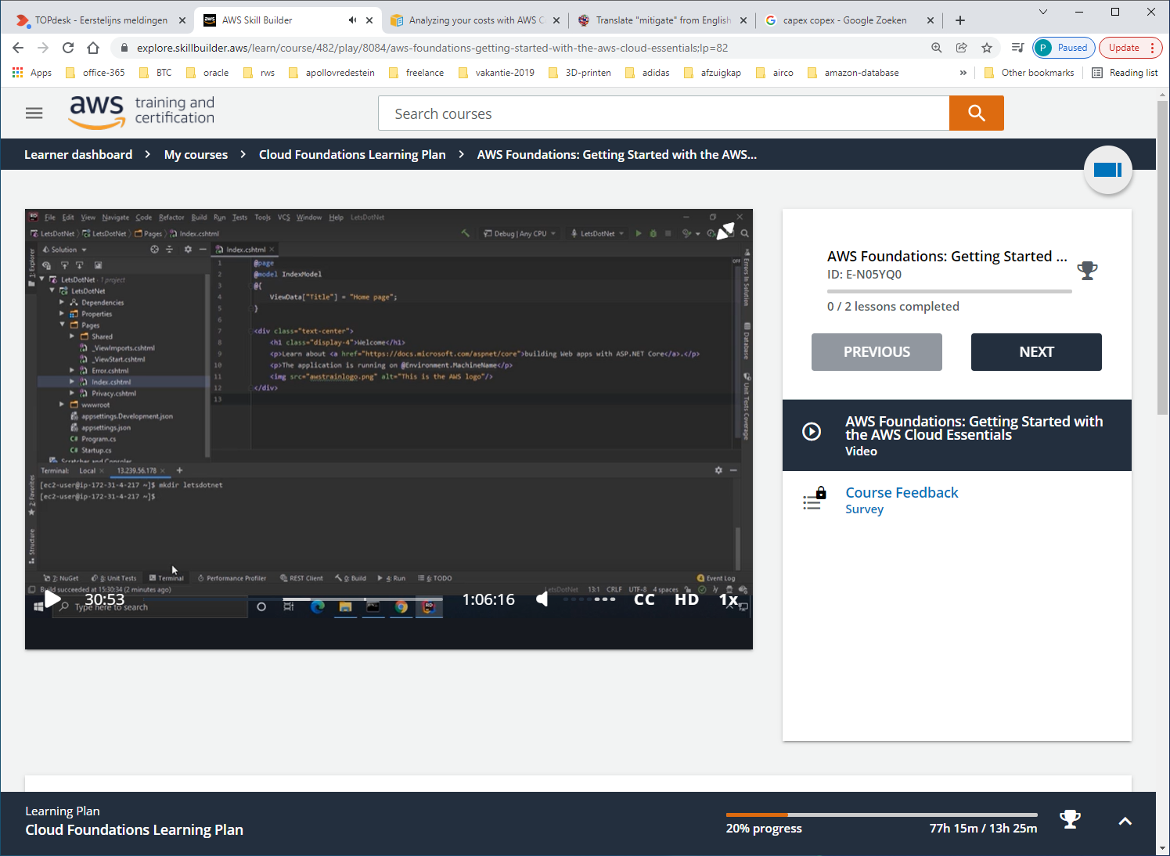

En maken we directory aan.

We hebben wel een nieuwe configuratie nodig !.

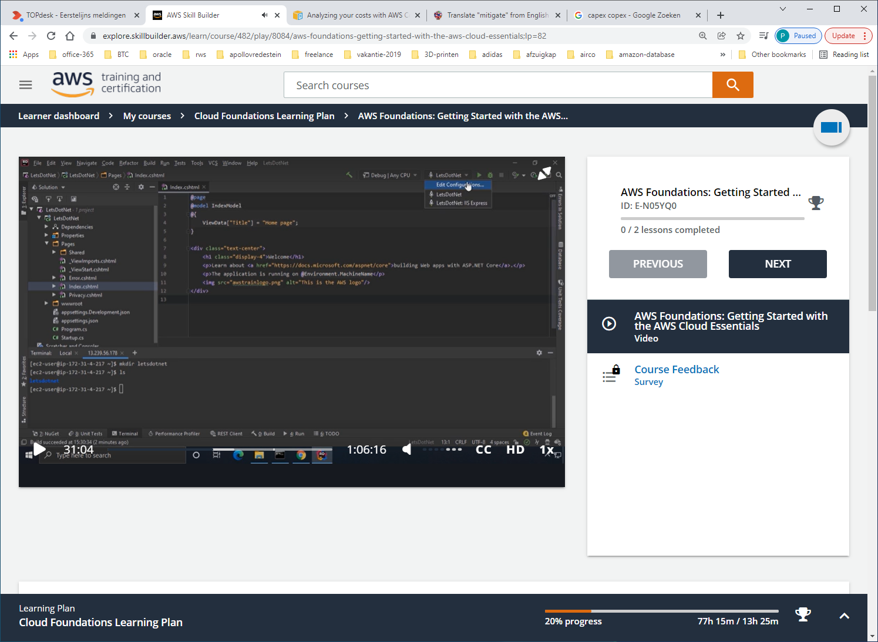

Kies Publish to CUSTOM-MACHINE

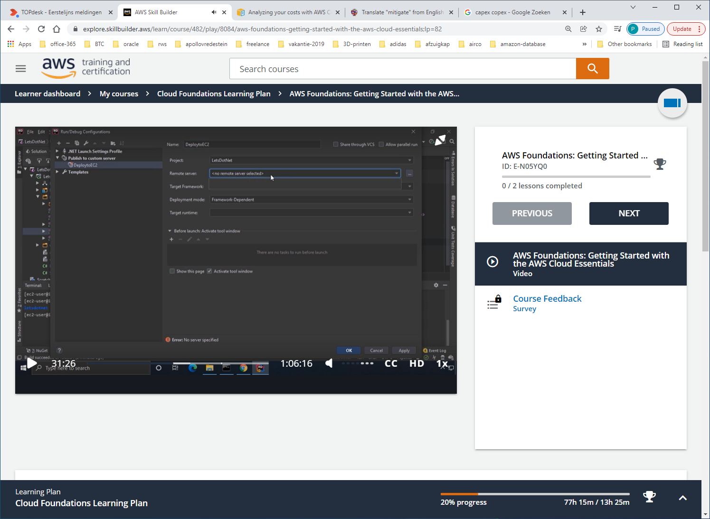

Bij REMOTE-SERVER Kies […] om remote server aan te maken

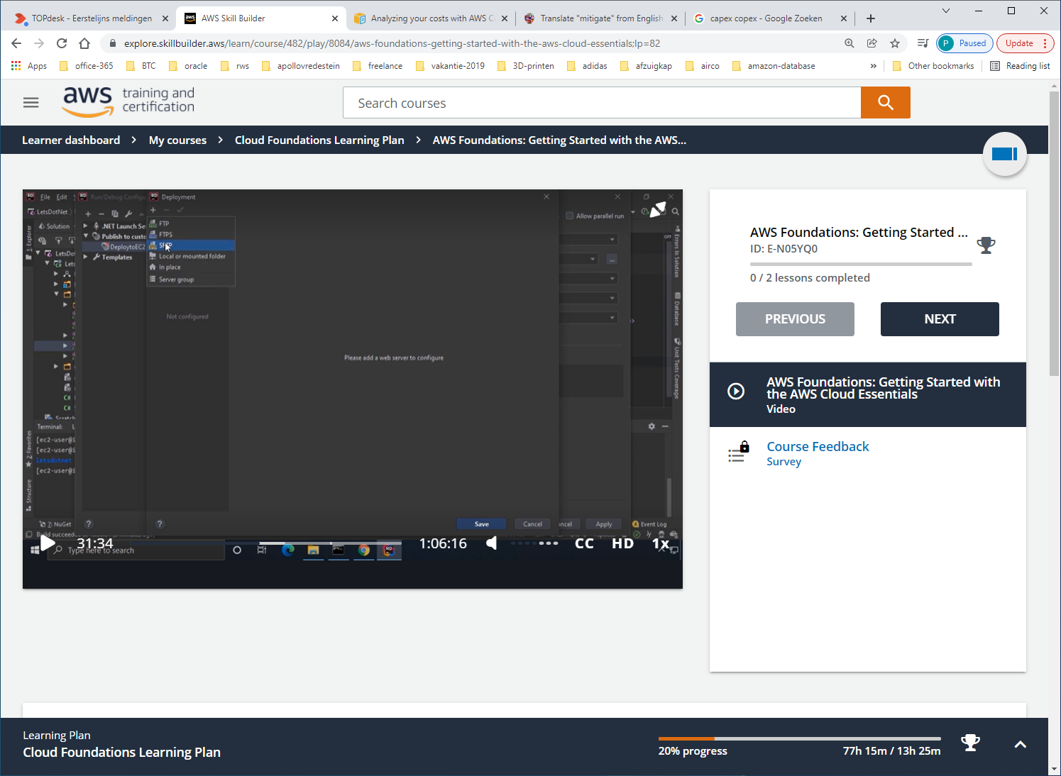

Daarvoor KIEZEN we voor SITP. Geef naam op = MYEC2

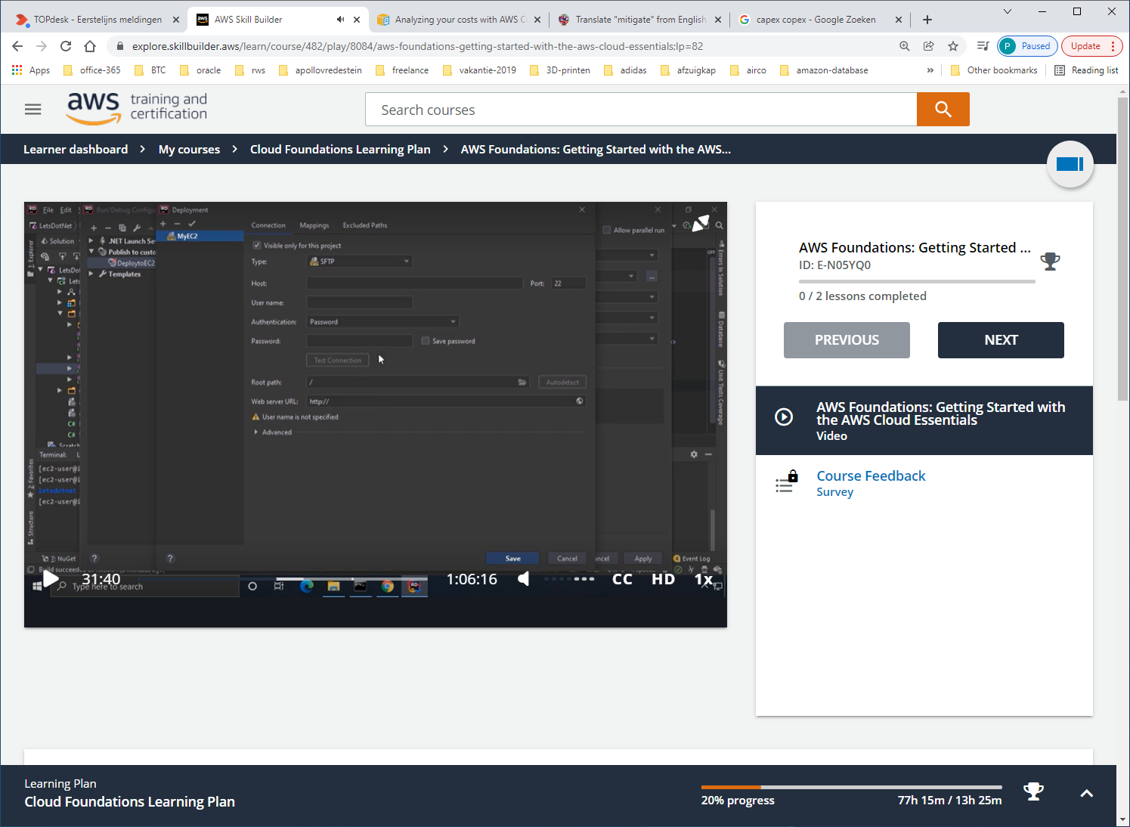

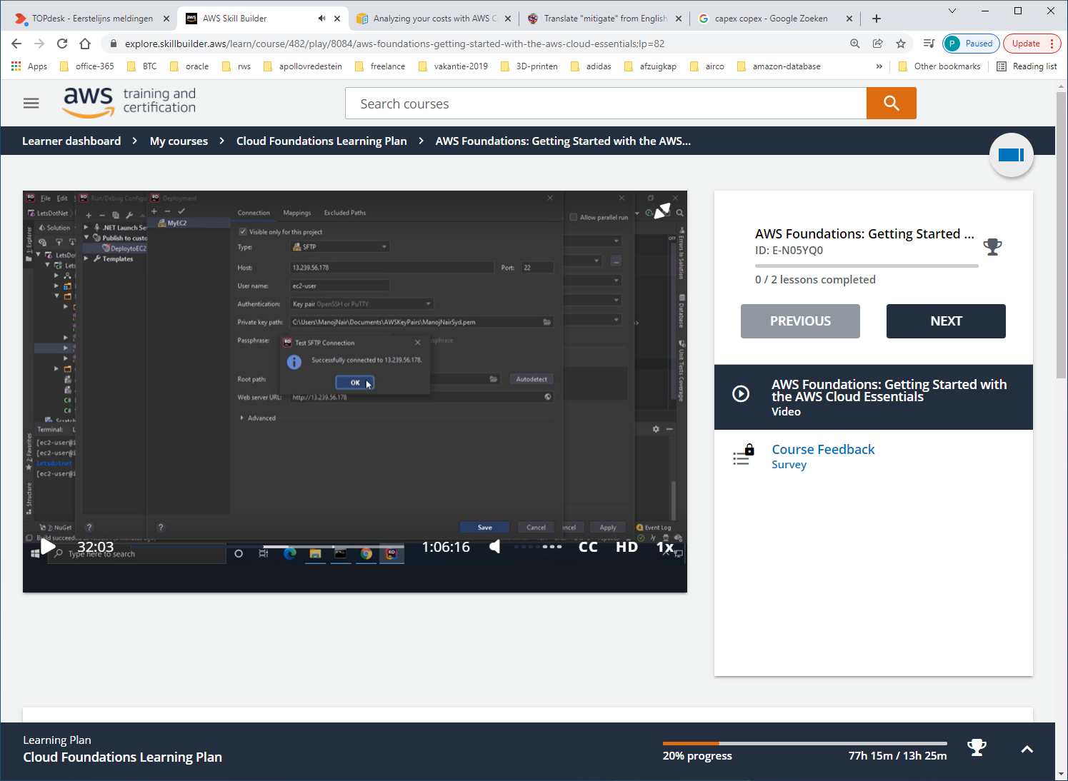

Geef daarna weer de juiste config-settings op. User=ec2.user, en authentication = PEM-file.

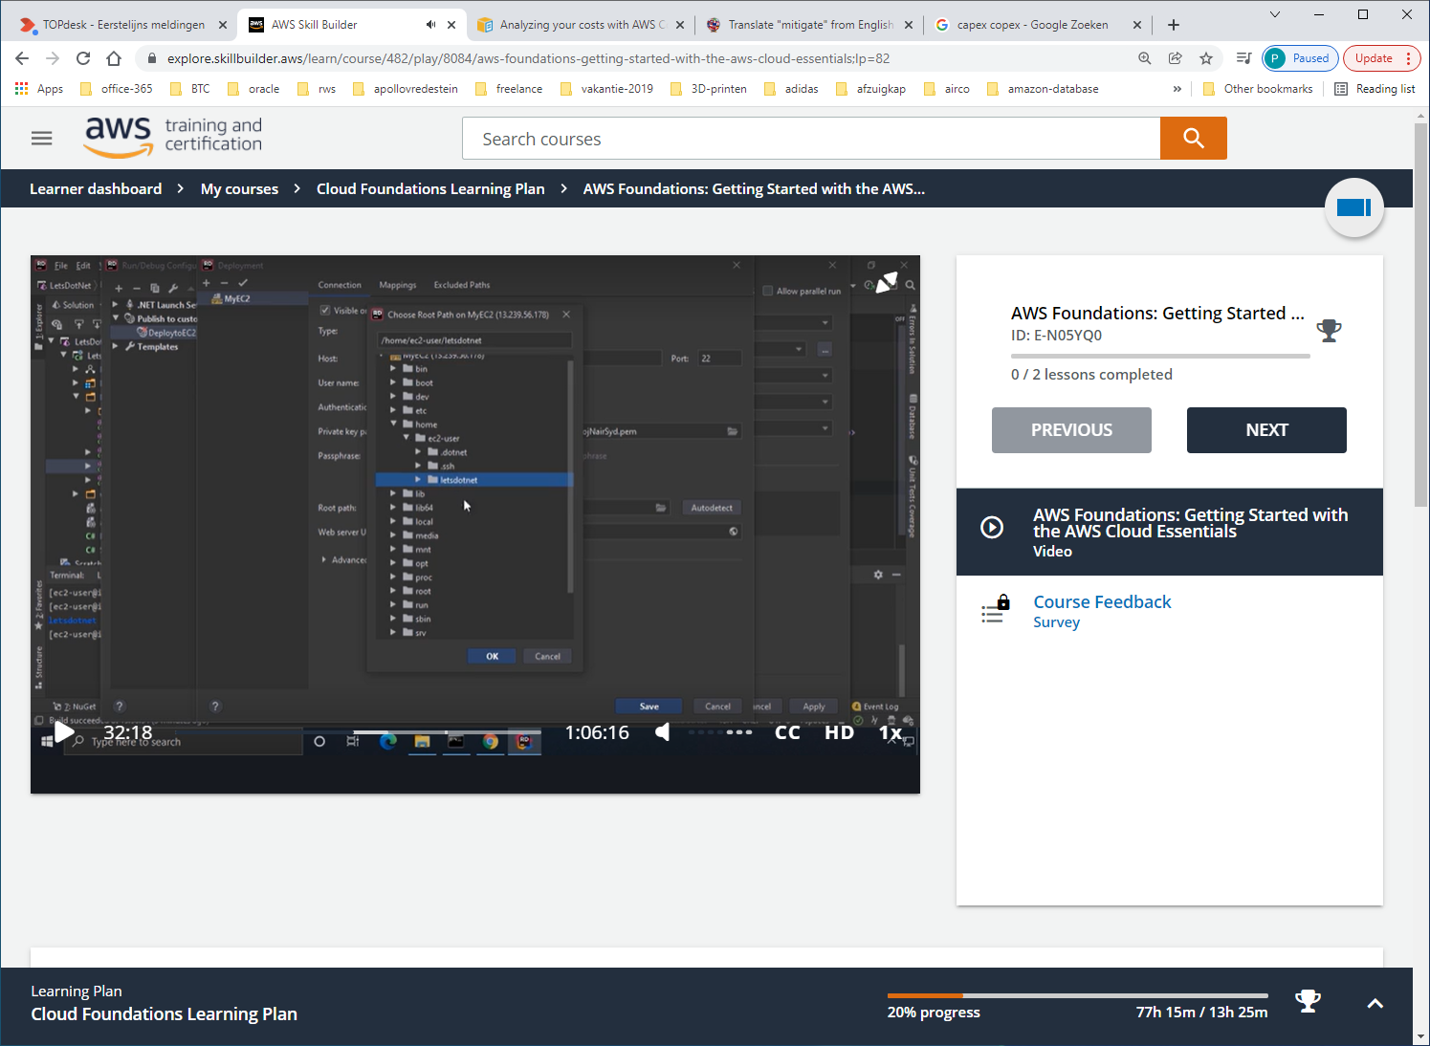

Hierna klikken we op AUTODETECT root, en kies vervolgens de directory voor onze applicatie die we hiervoor hebben aangemaakt

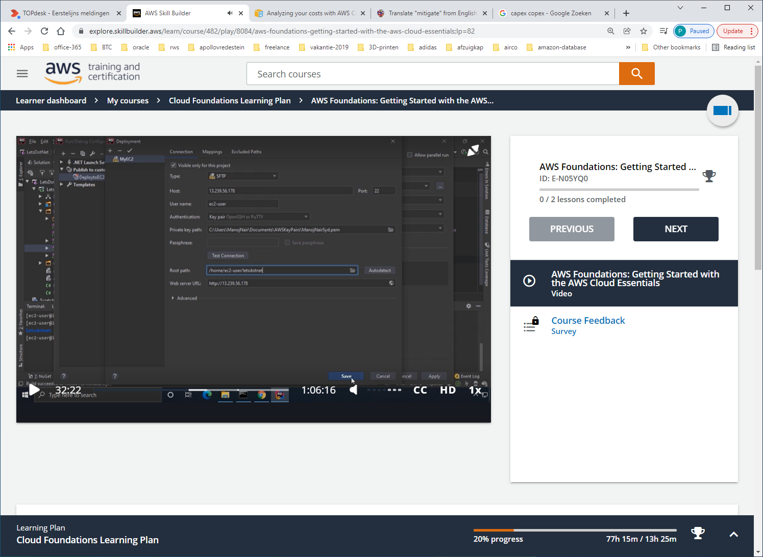

Hier dan SAVE.

Nu hebben we de configuratie-settings om onze applicatie te pushen naar de EC2-INSTANCE.

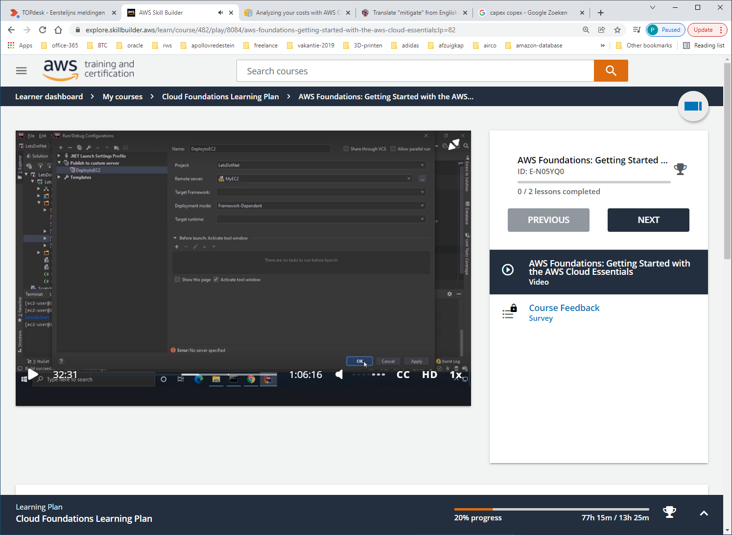

Klik ok

Er is alleen nog 1 ding wat ik moet aanpassen: PORT-NR. Deze staat nu nog op 5001, maar moet op port=80 komen te staan.

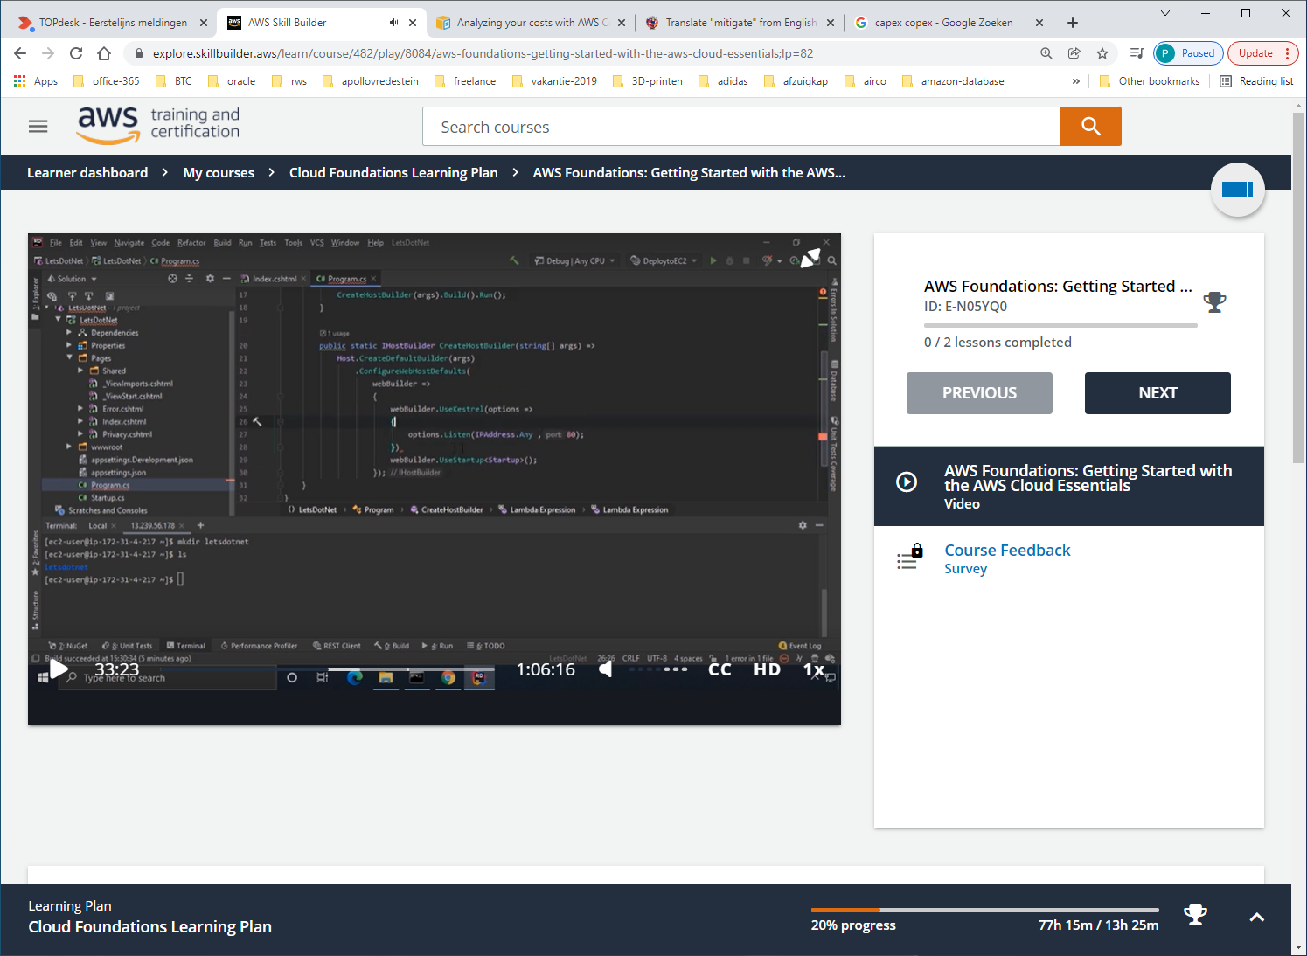

Nu klaar en push.

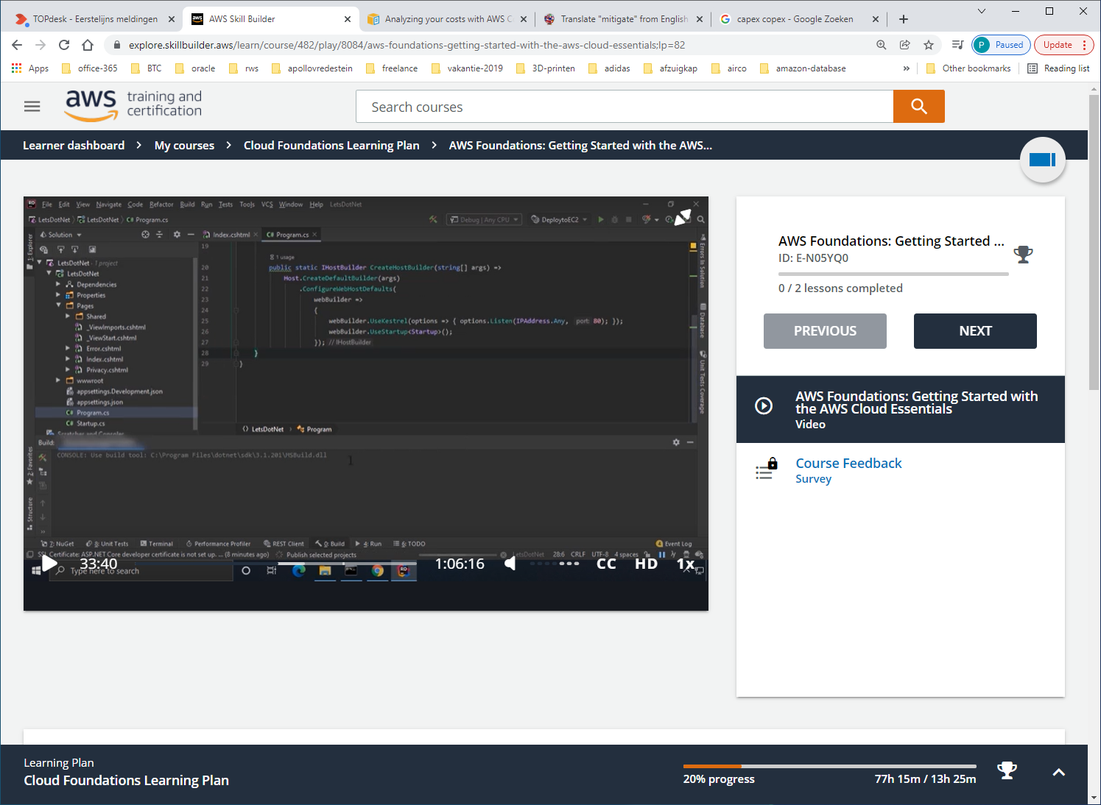

Kies rechtsboven voor run/push to ec2. Nu eerst een BUILD en push naar EC2.

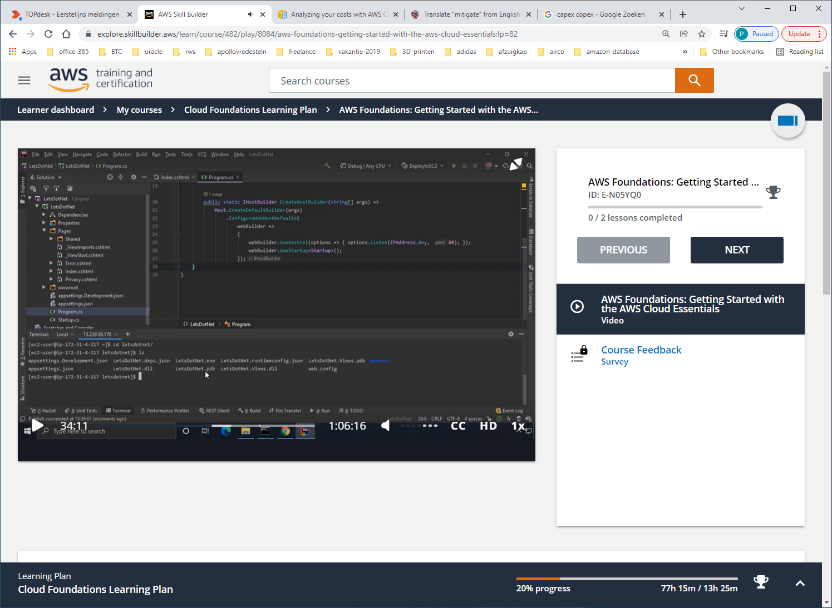

Vanuit console zien we al dat dit gelukt is.

Start applicatie vanuit console: sudo dotnet letsdontet.dll

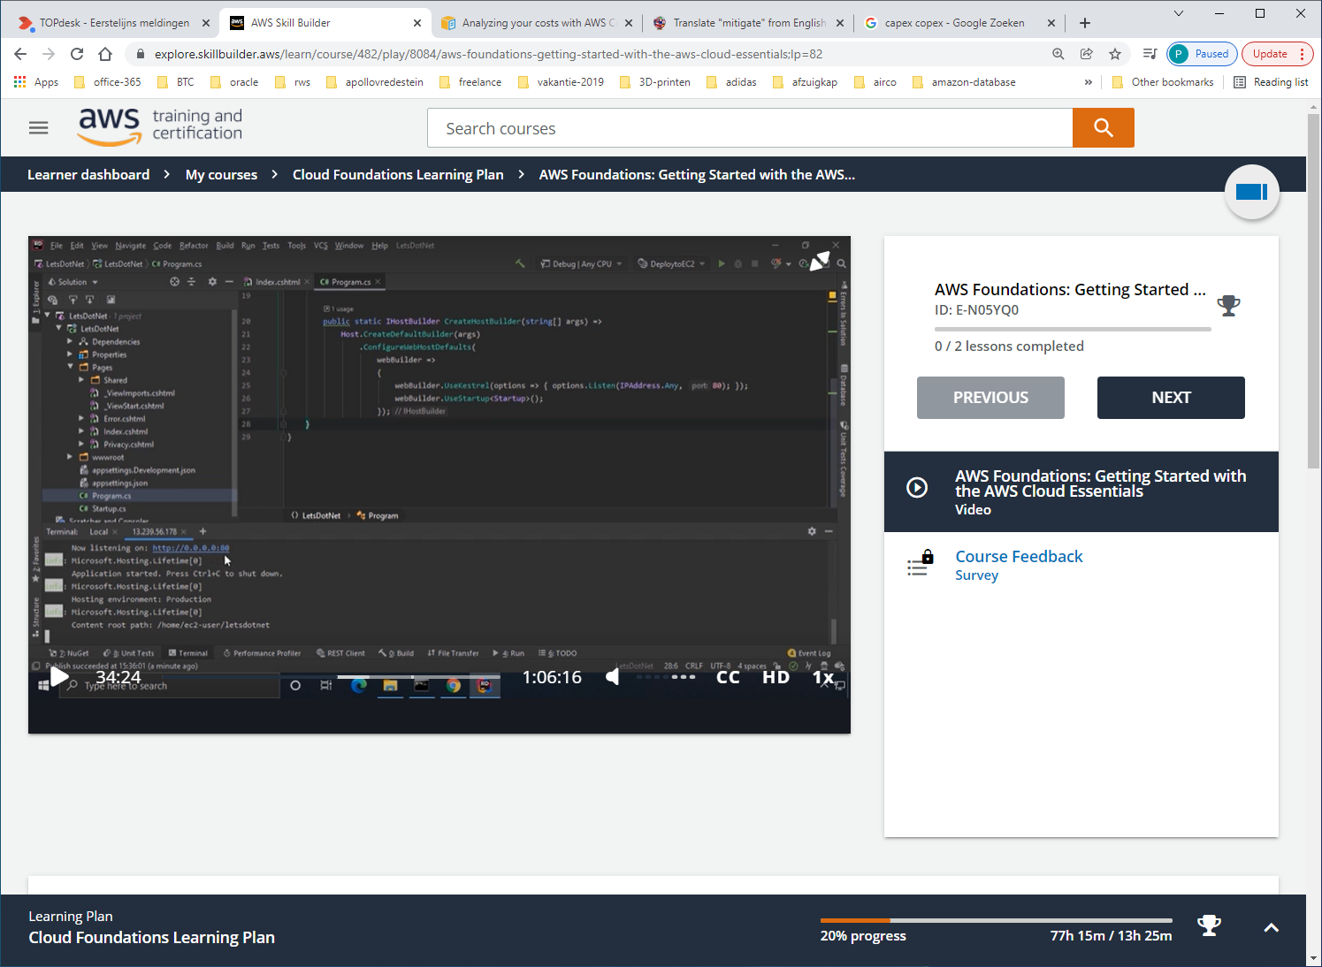

En daar kunnen we in logging zien dat applicatie inderdaad op port=80 draait.

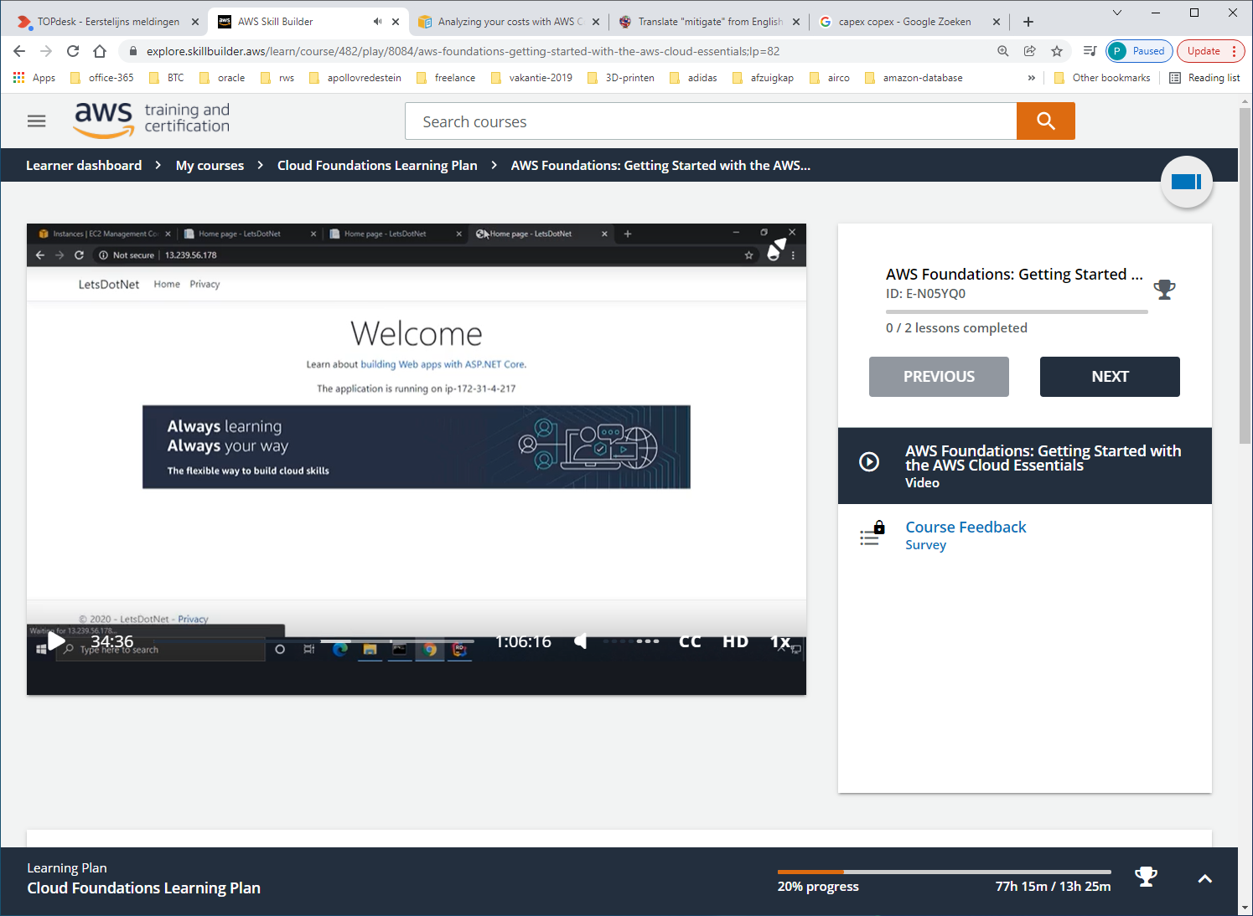

En hij draait op de EC2. Maar image staat op de SERVER, niet op S3.

We gaan naar management-console – S3

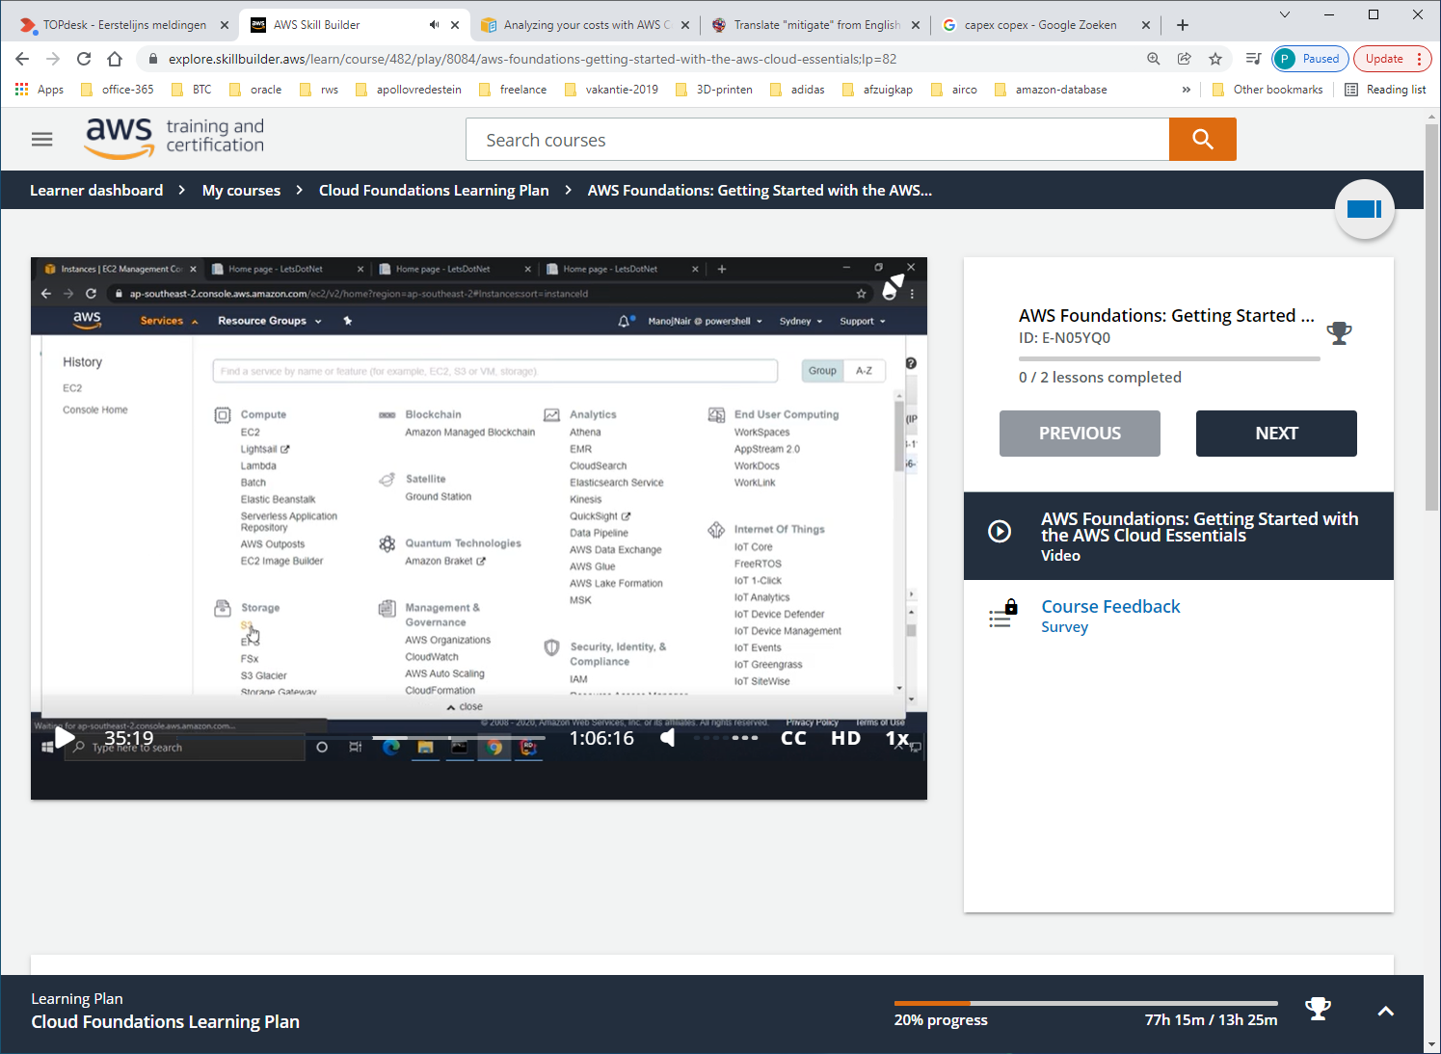

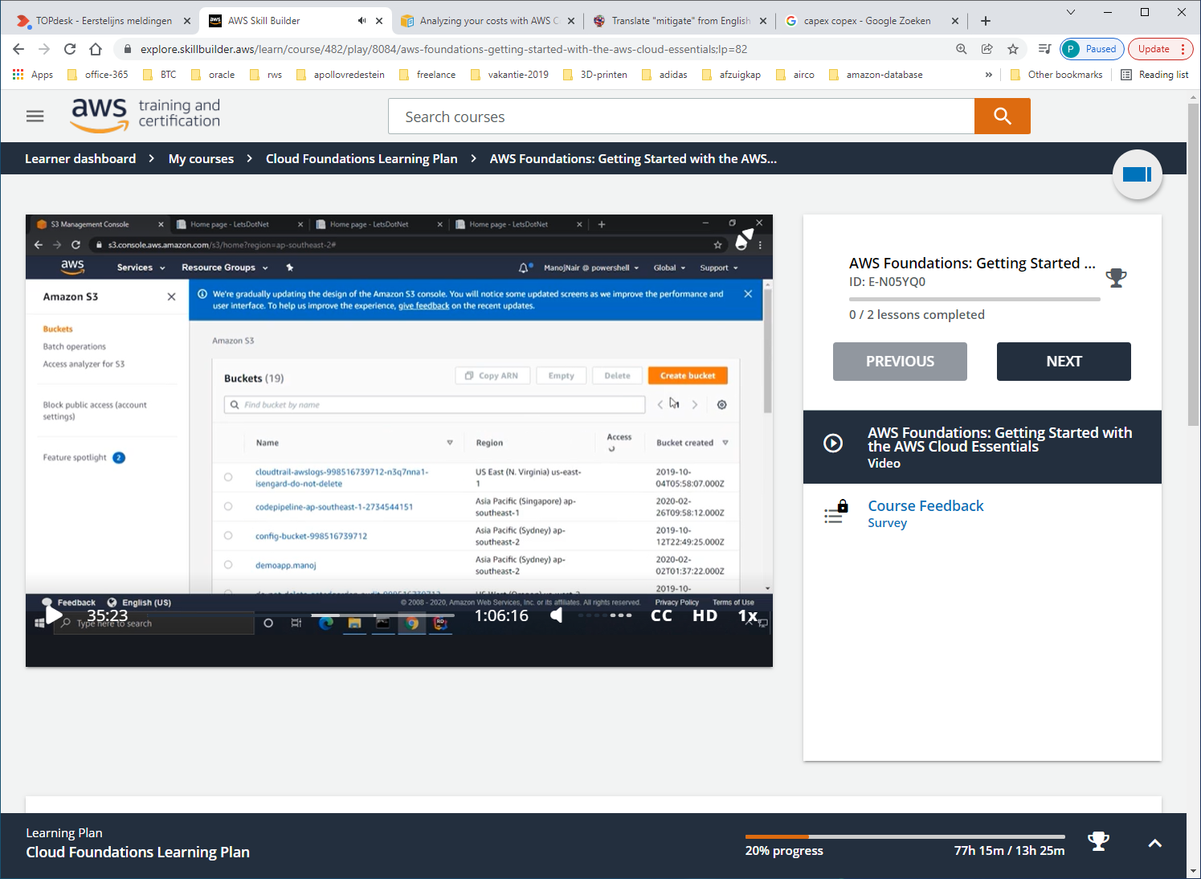

Kies create BUCKET

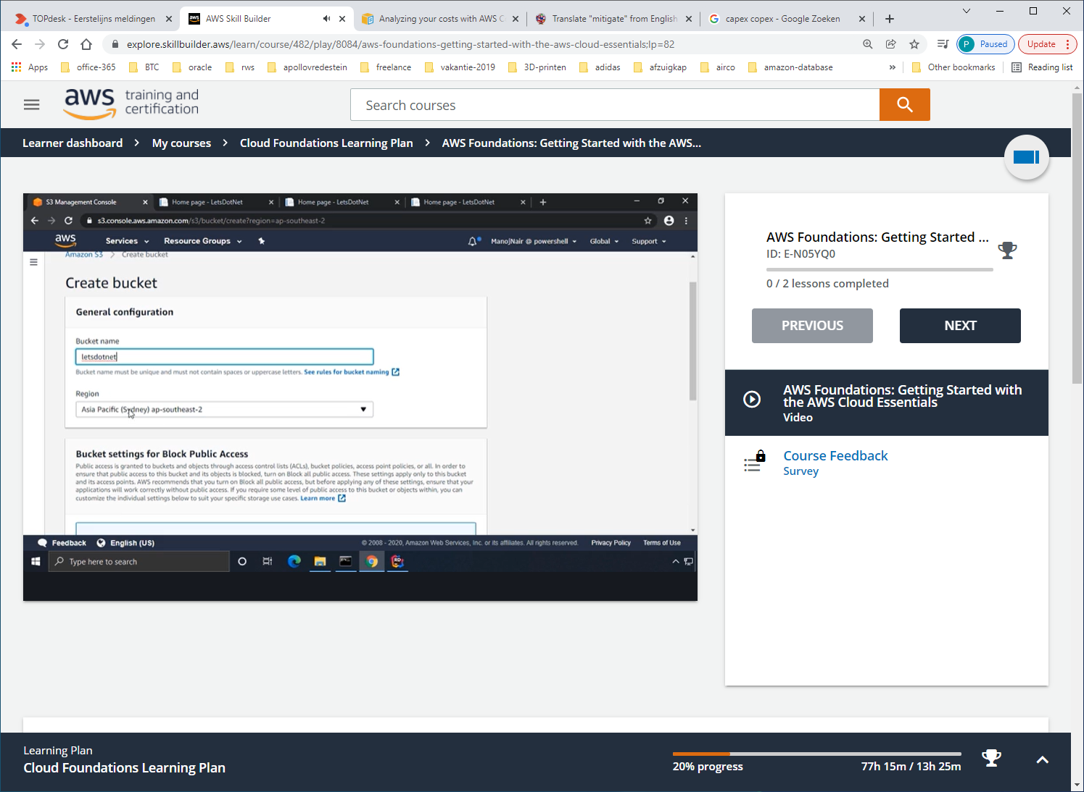

Bucket-name moet global unique zijn

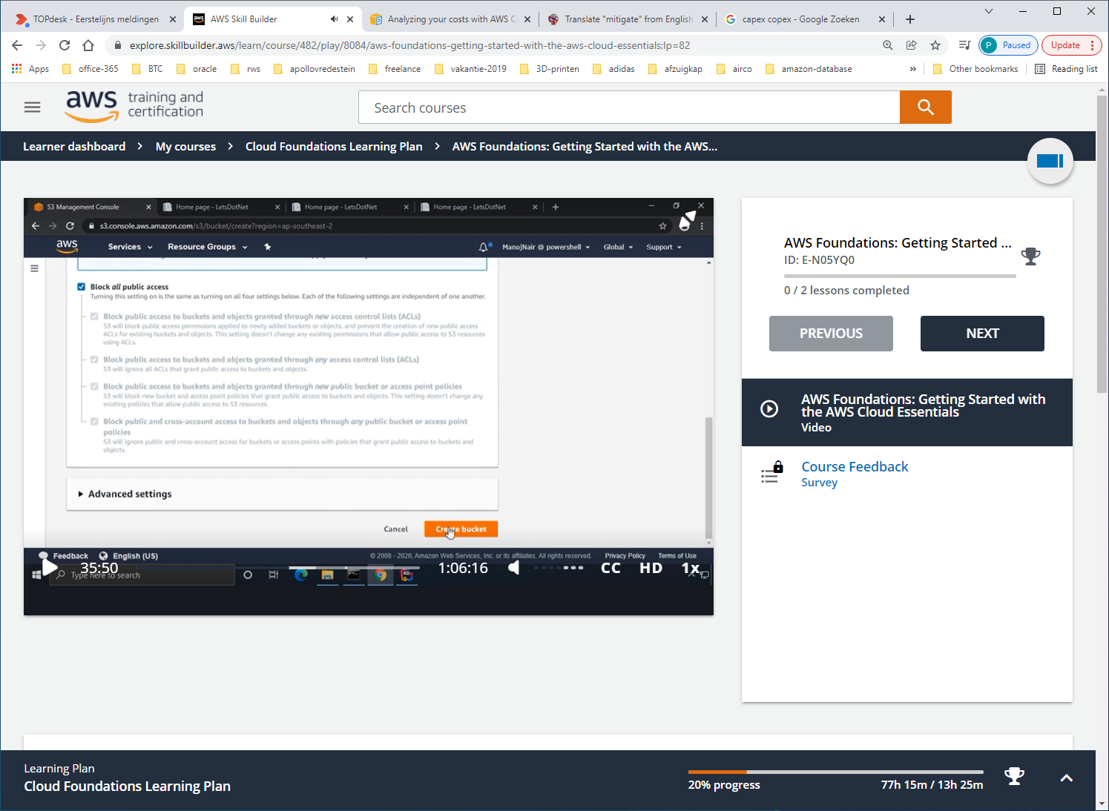

We maken de bucket not-public, en klik op [create bucket]

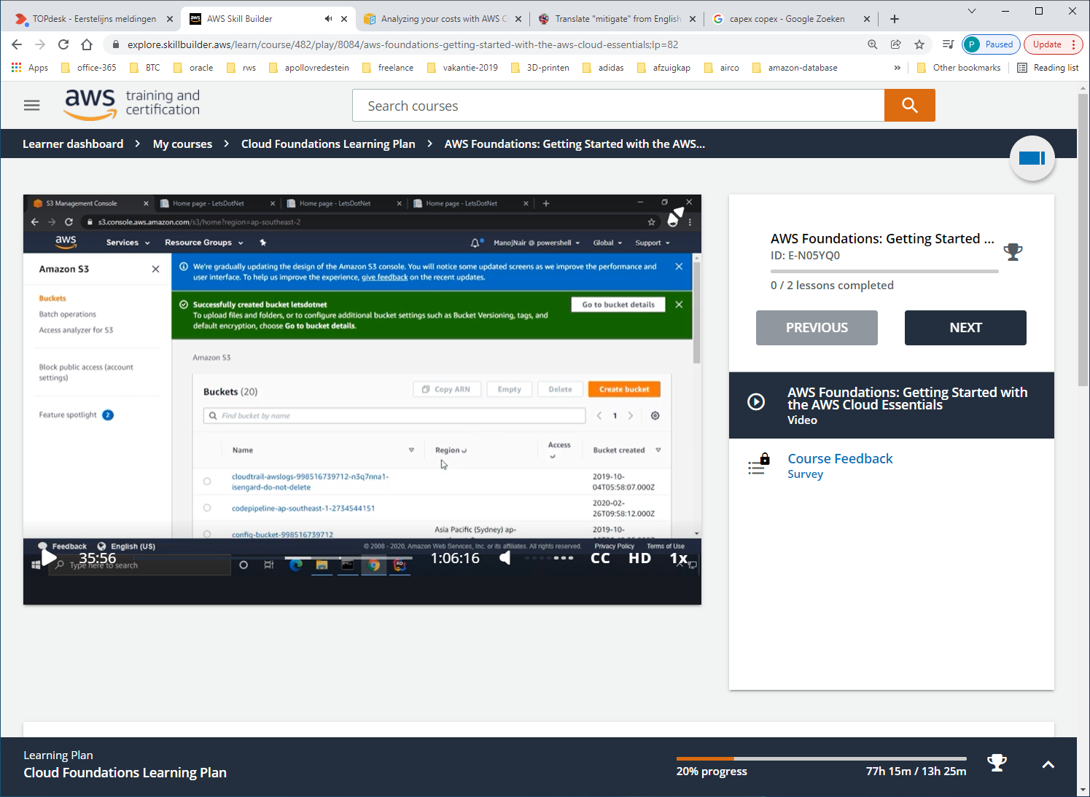

Zoek de zojuist aangemaakt bucken en open deze

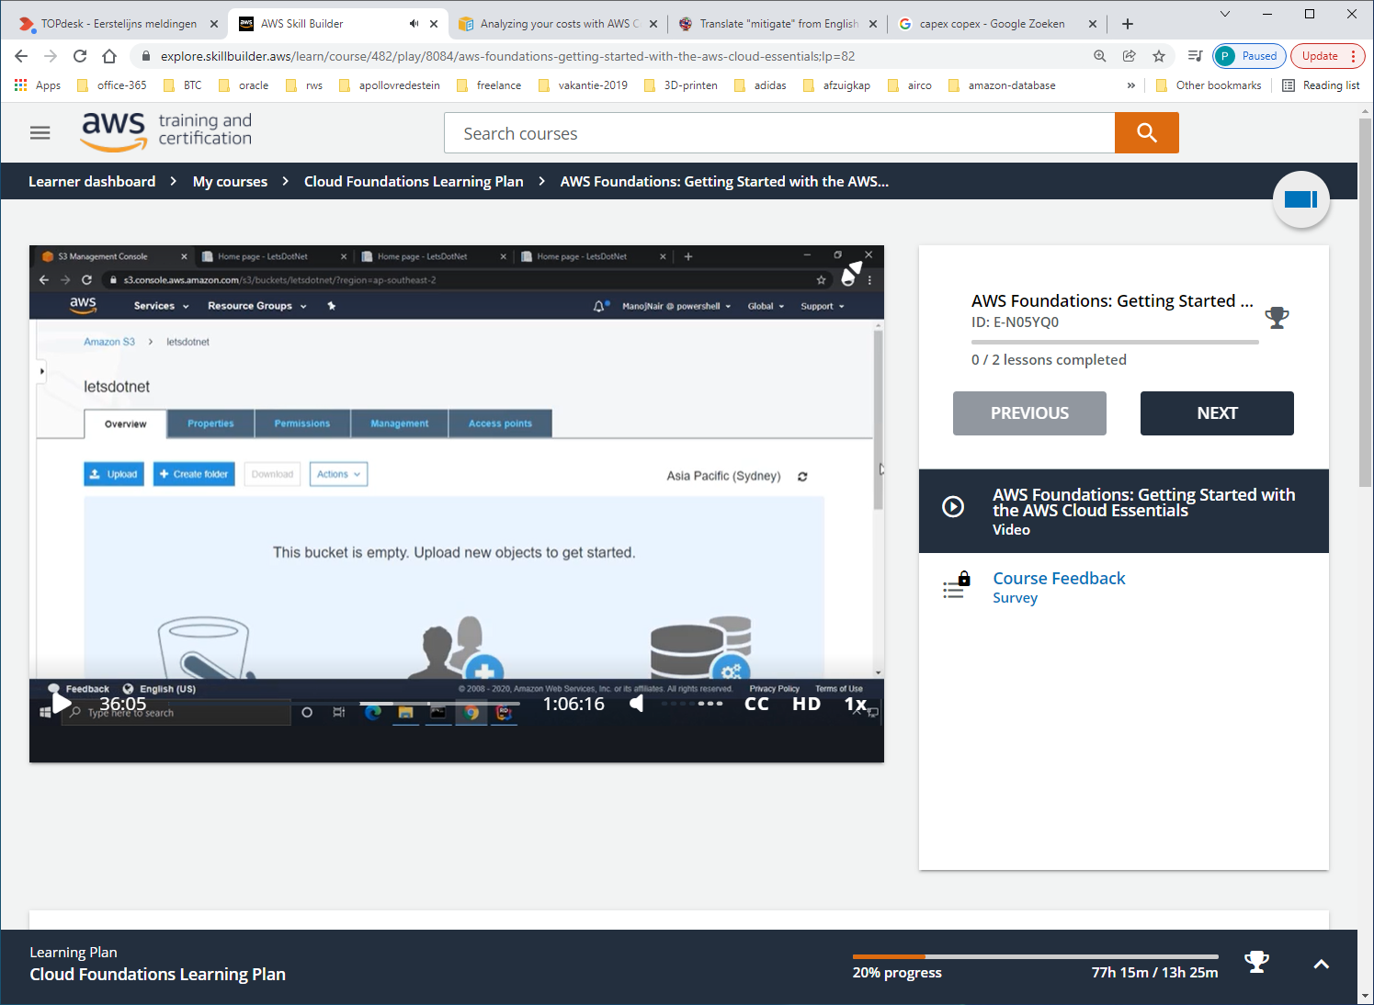

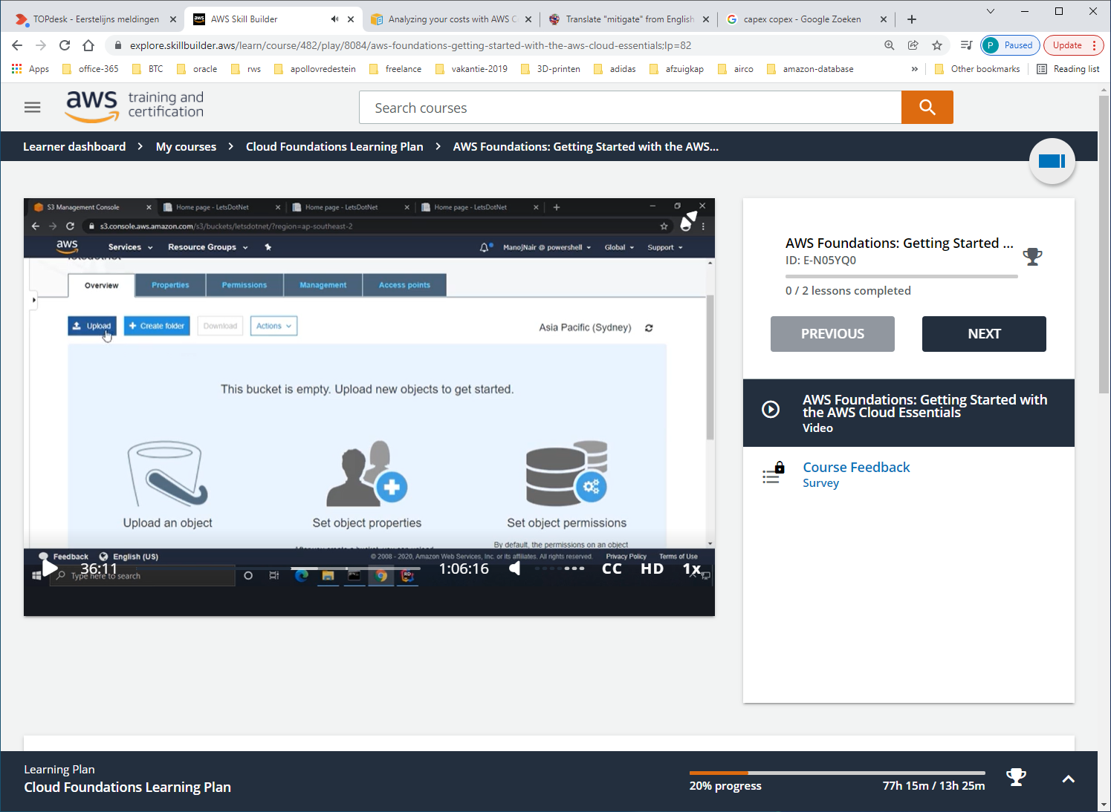

En dan gaan we onze STATIC-CONTENT uploaden.

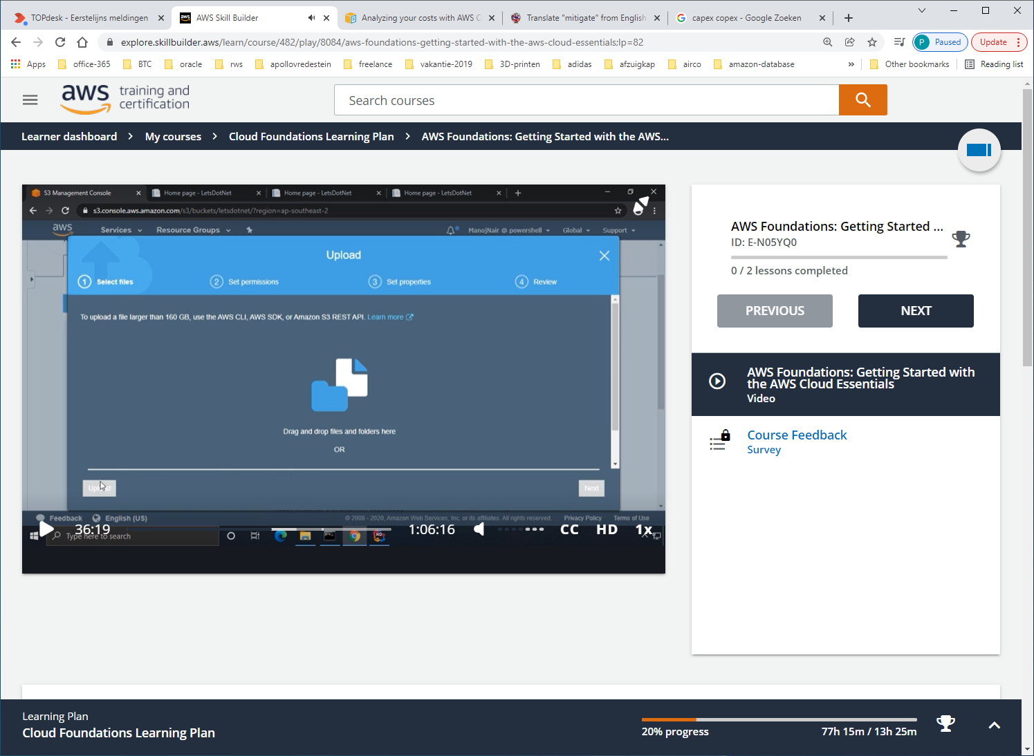

Via ADD-FILES

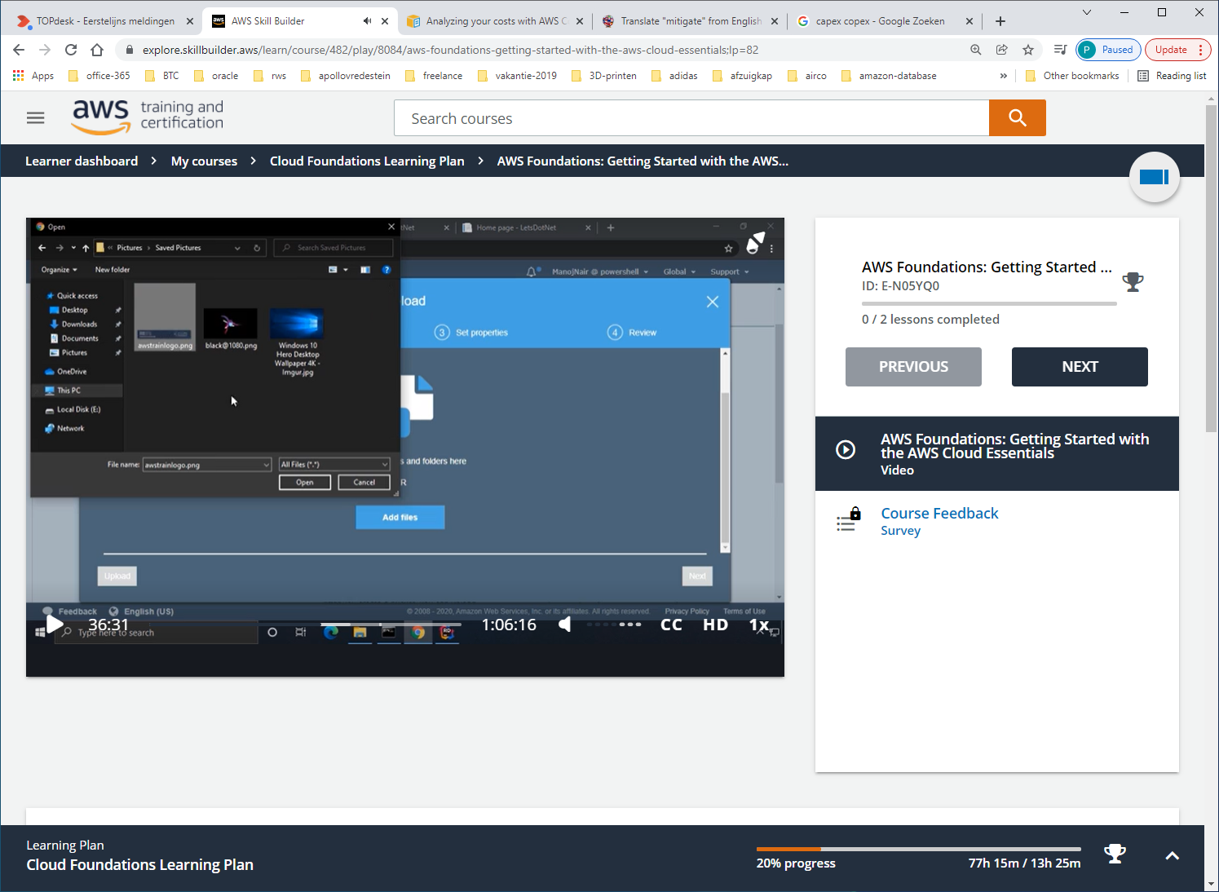

Kies de picture, en kies UPLOAD

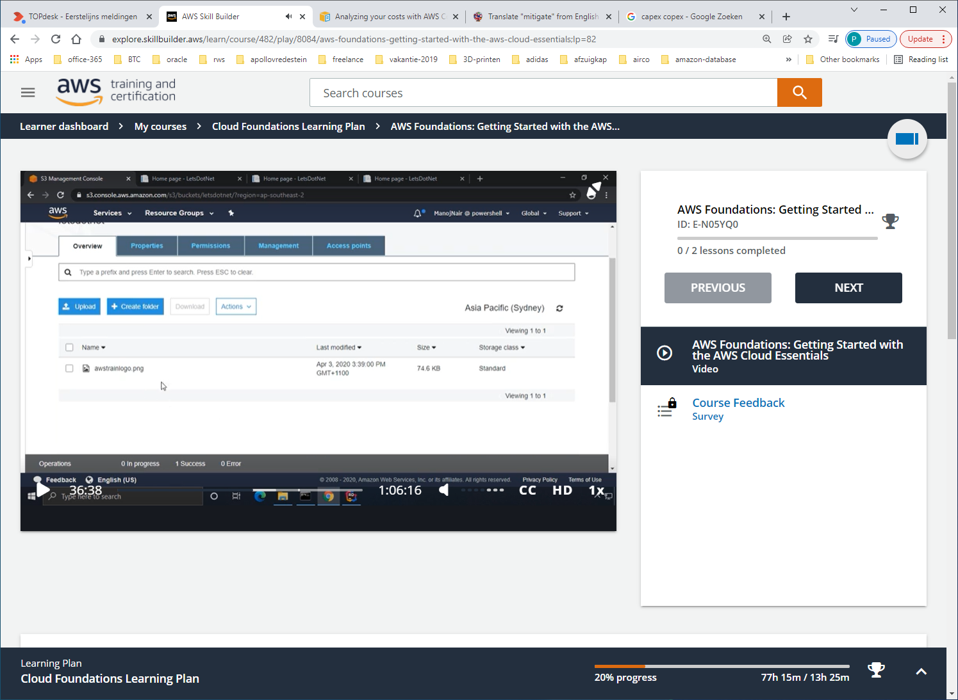

Deze file moet dan wel public gemaakt worden, Kies PERMISSIONS

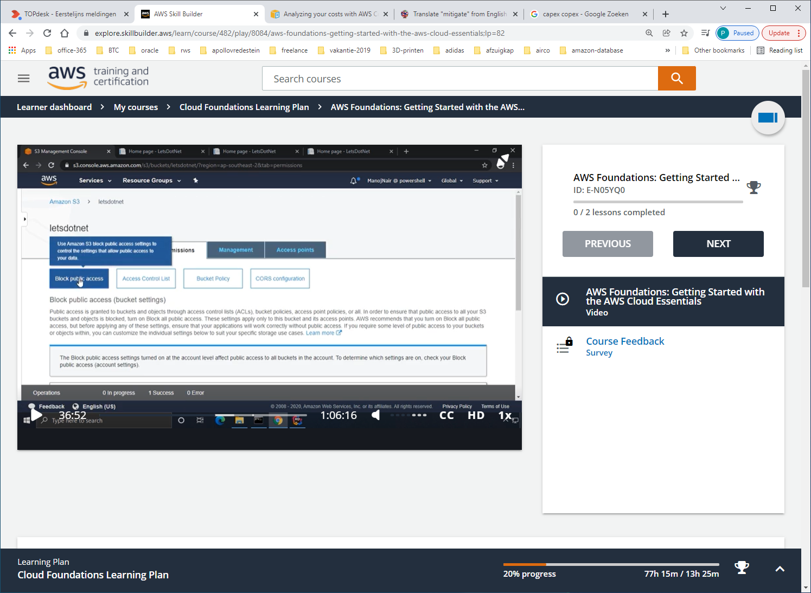

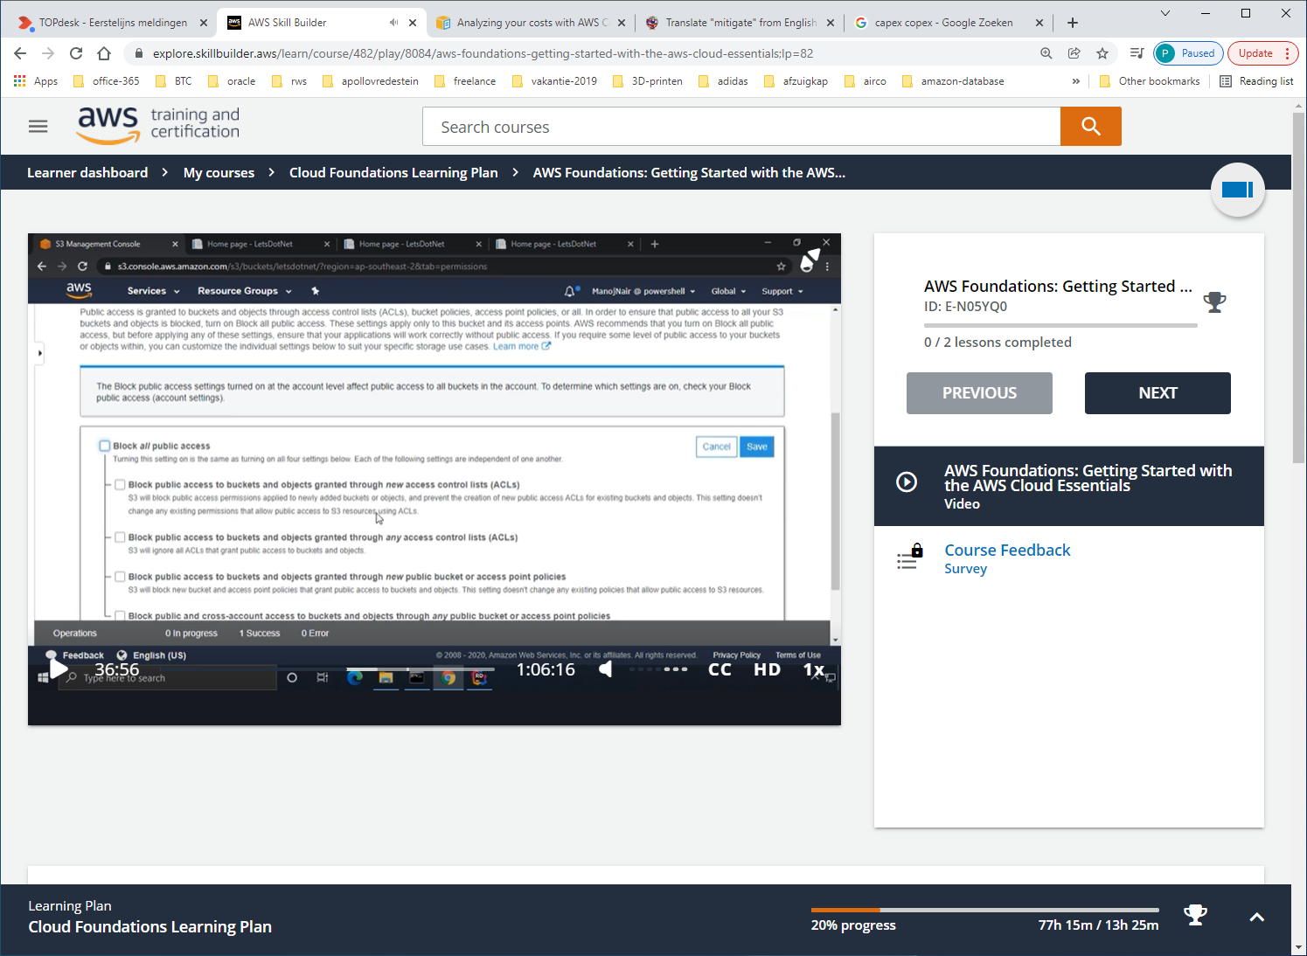

En haal block-public-access weg.

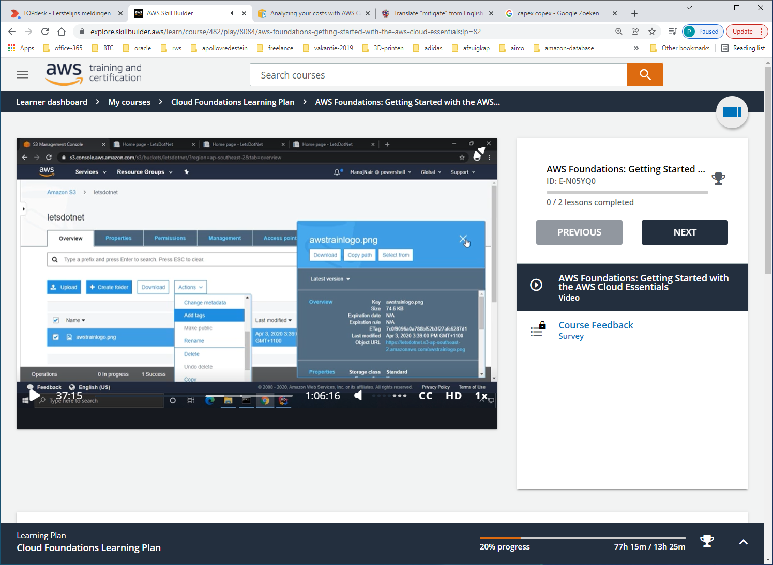

Je kan ook de file selecteren en daar naar de ACTIONS gaan, en daar voor optie = [make public] kiezen

PRE-SIGNED-URL = make object public voor bepaalde tijd

Ga naar het image-file en dubbelklik

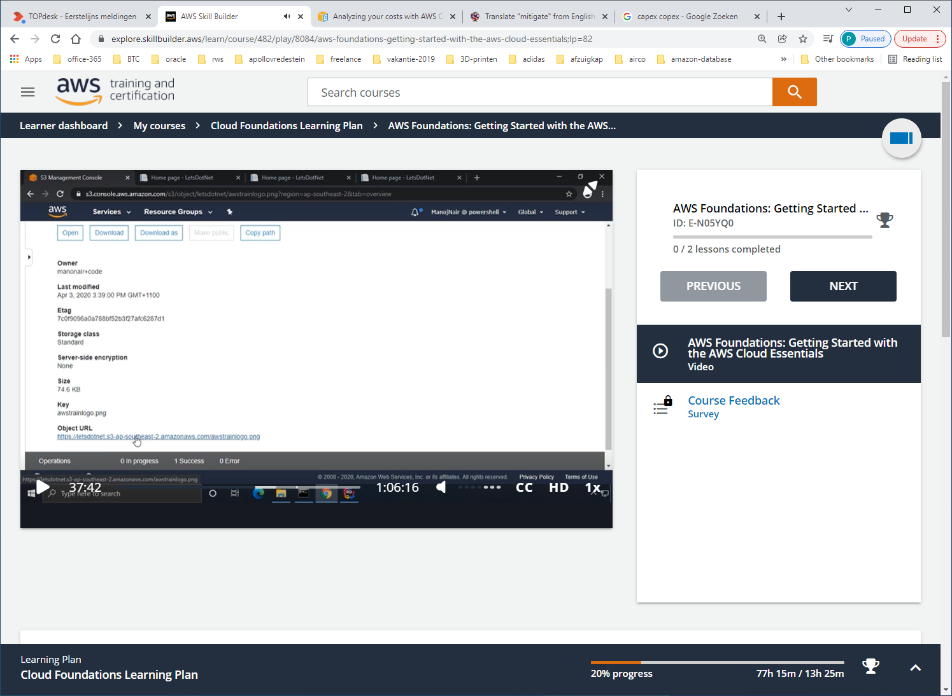

Klik op OBJECT-URL

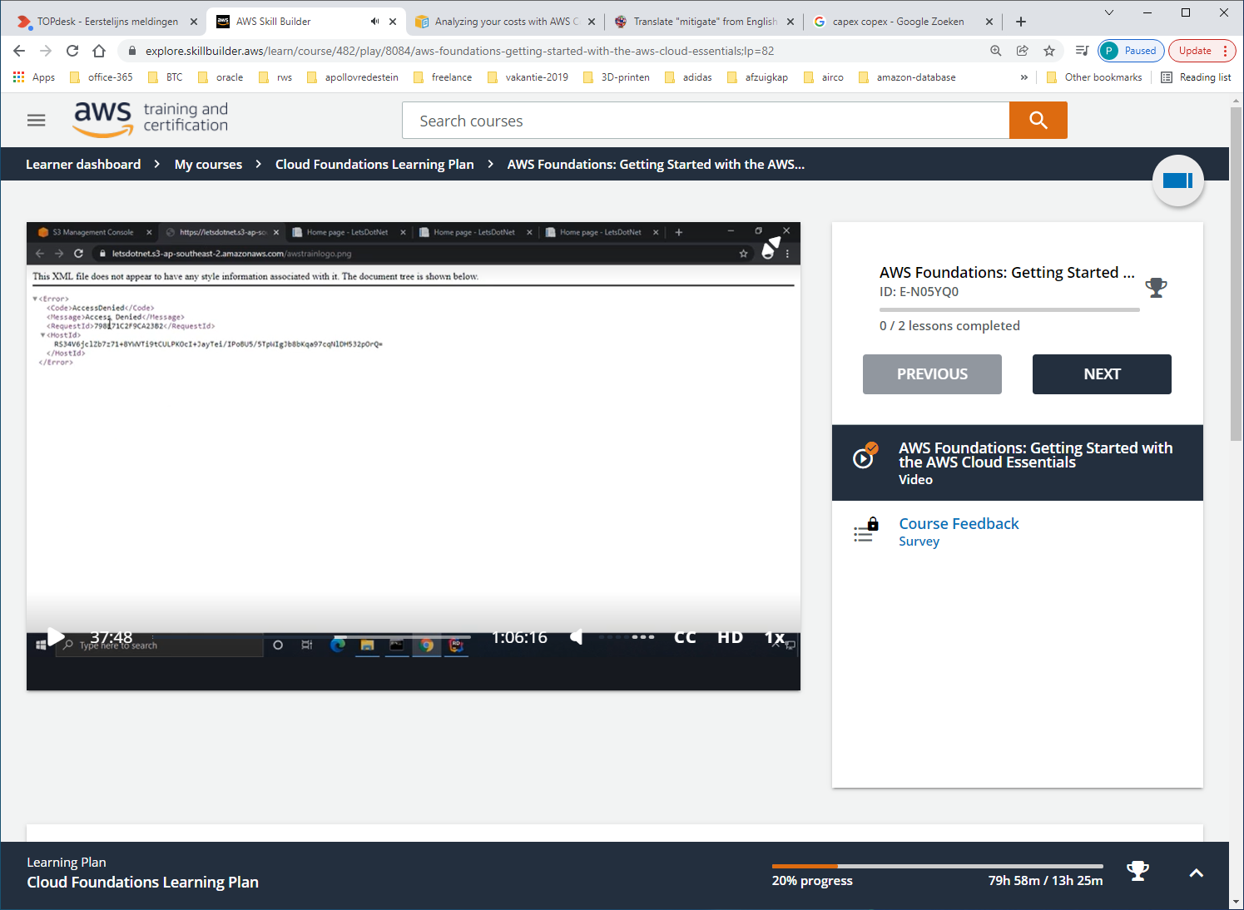

Dan krijg je nu nog de ACCESS-DENIED melding

Om pre-signed-url aan te maken, hebben we POWERSHELL nodig.

We gaan naar onze EC2-instance server

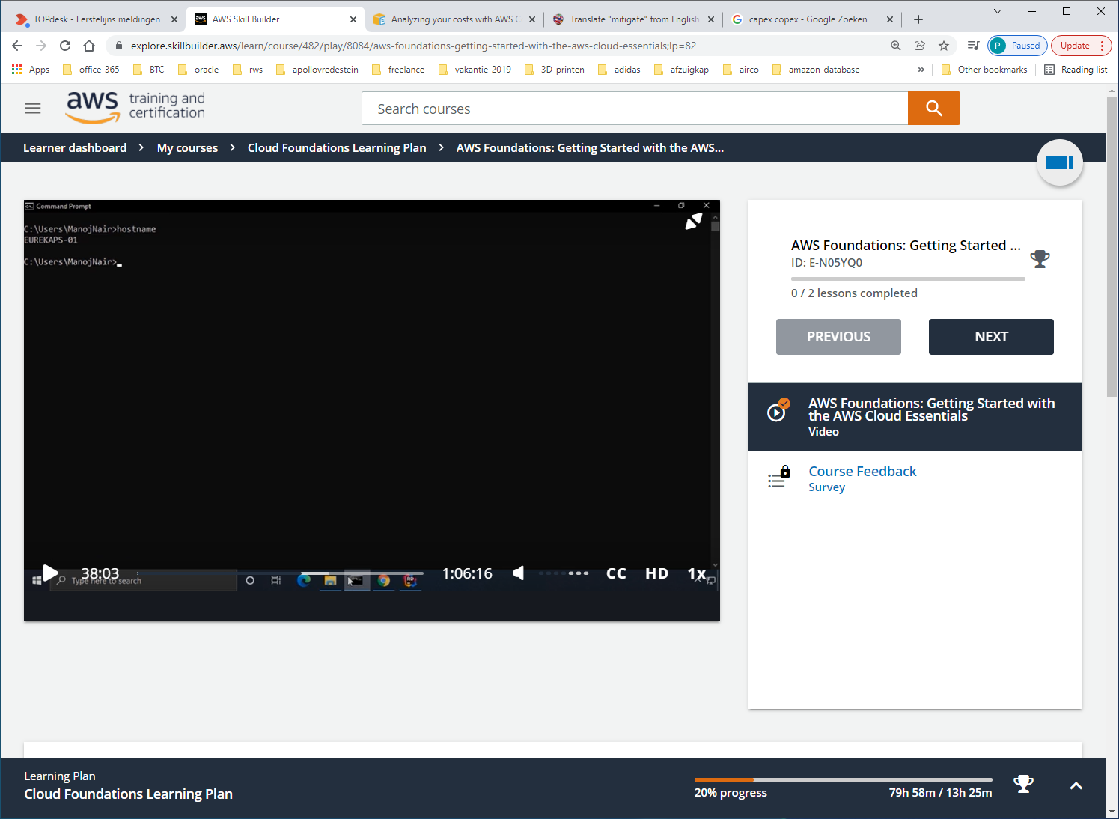

Geef commando: pwsh

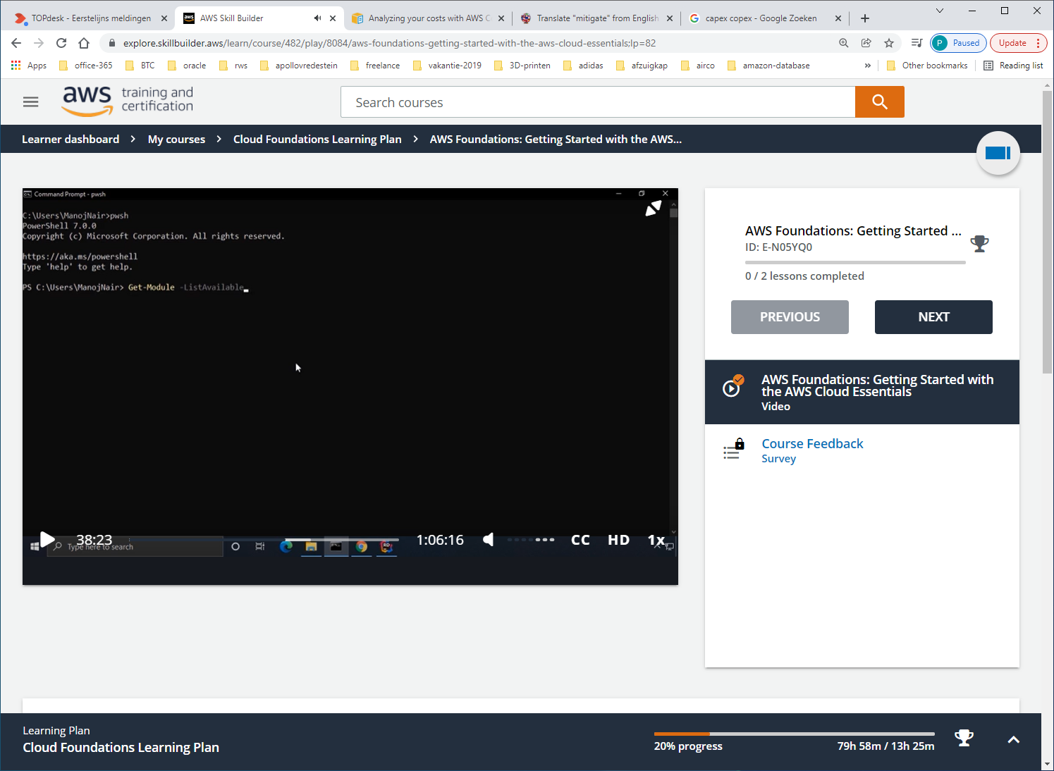

Geef commando: Get-Module -listAvailable

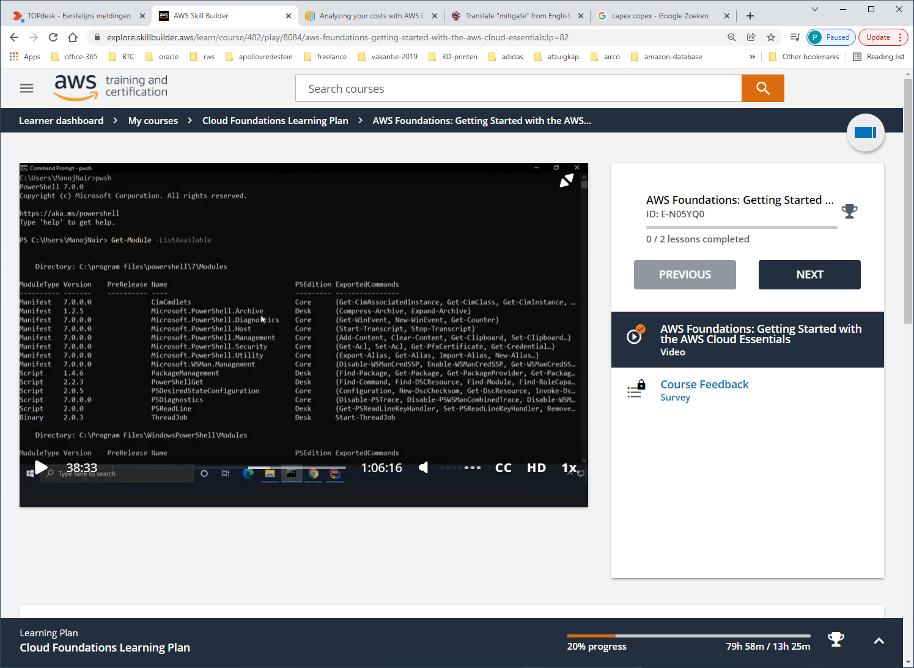

Onze module zit er niet tussen

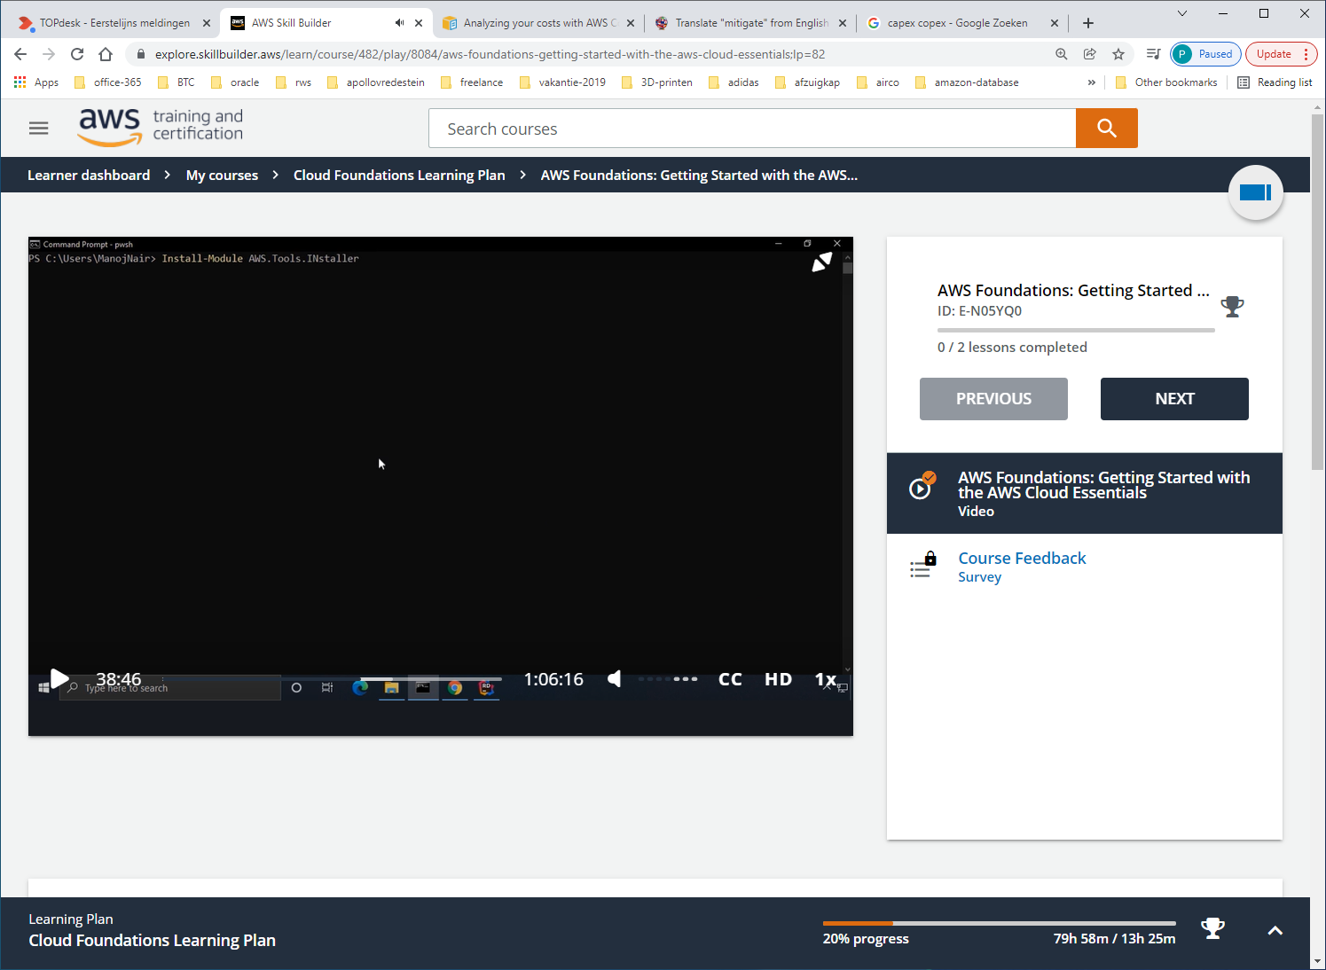

Geef commando: Install-Module AWS.Tools.Installer -verbose -Confirm:$false

(LET OP: POWERSHELL MOET WEL ALS EEN ADMINISTRATOR GESTART ZIJN !!!!)

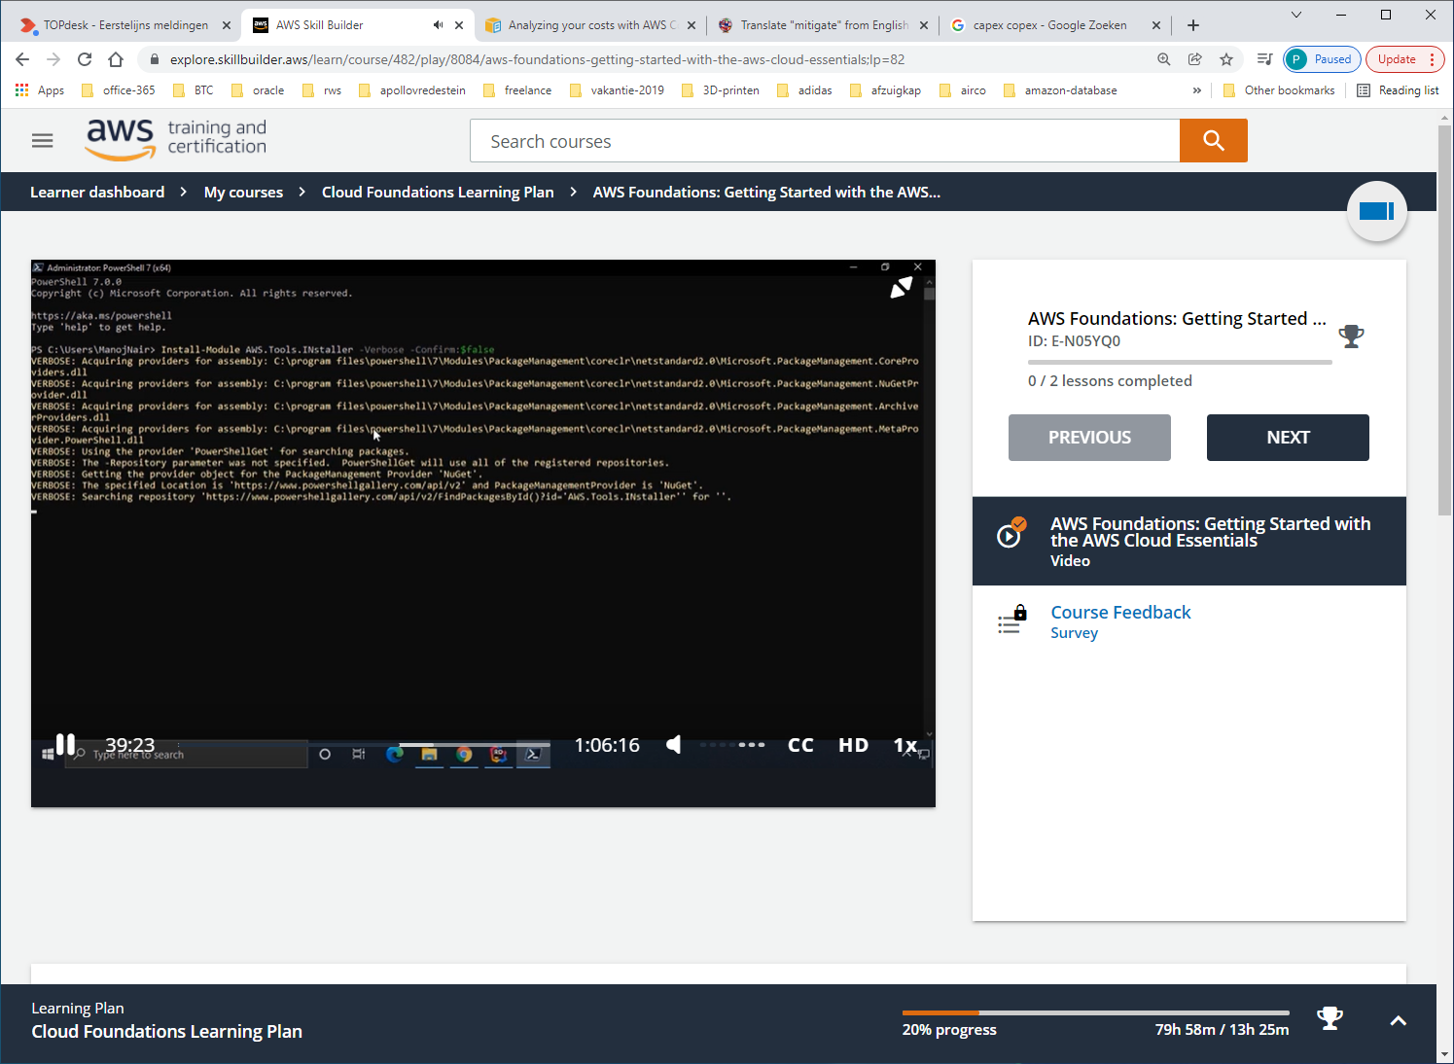

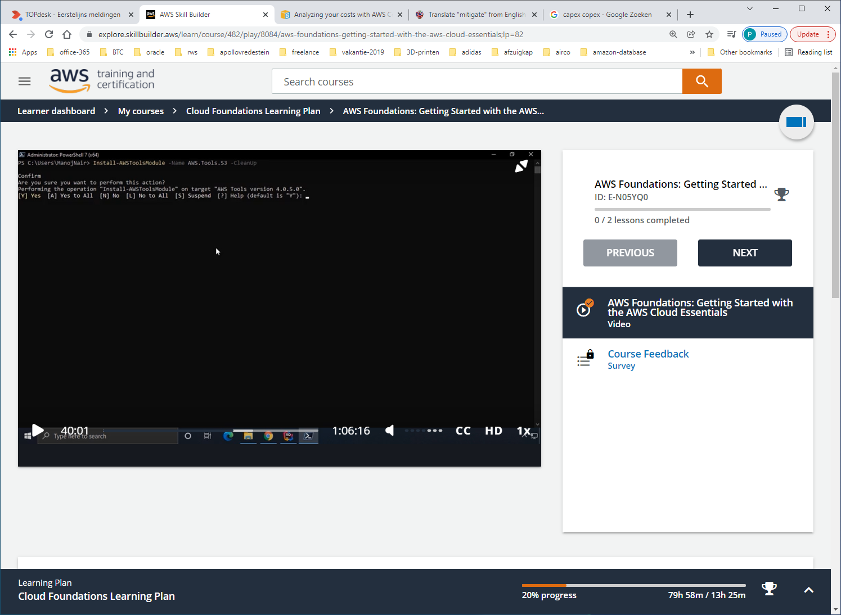

Geef commando: Install-AWSToolsModule -Name AWS.Tools.S3 -Cleanup

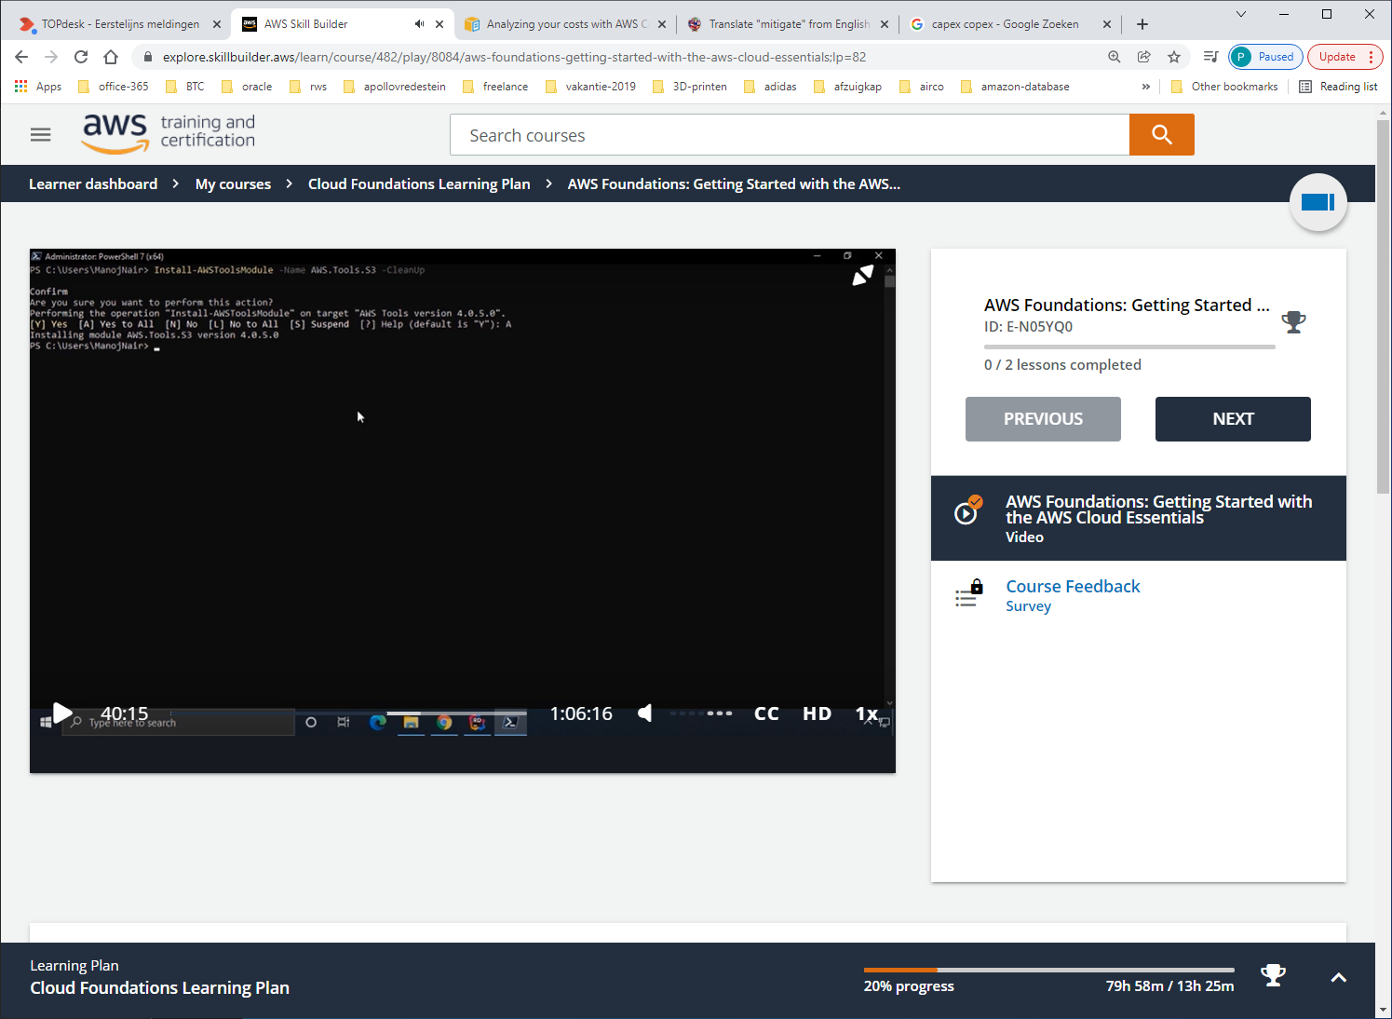

Op deze machine zijn de credentials al geinstalleerd.

Geef commando: Get-S3Bucket

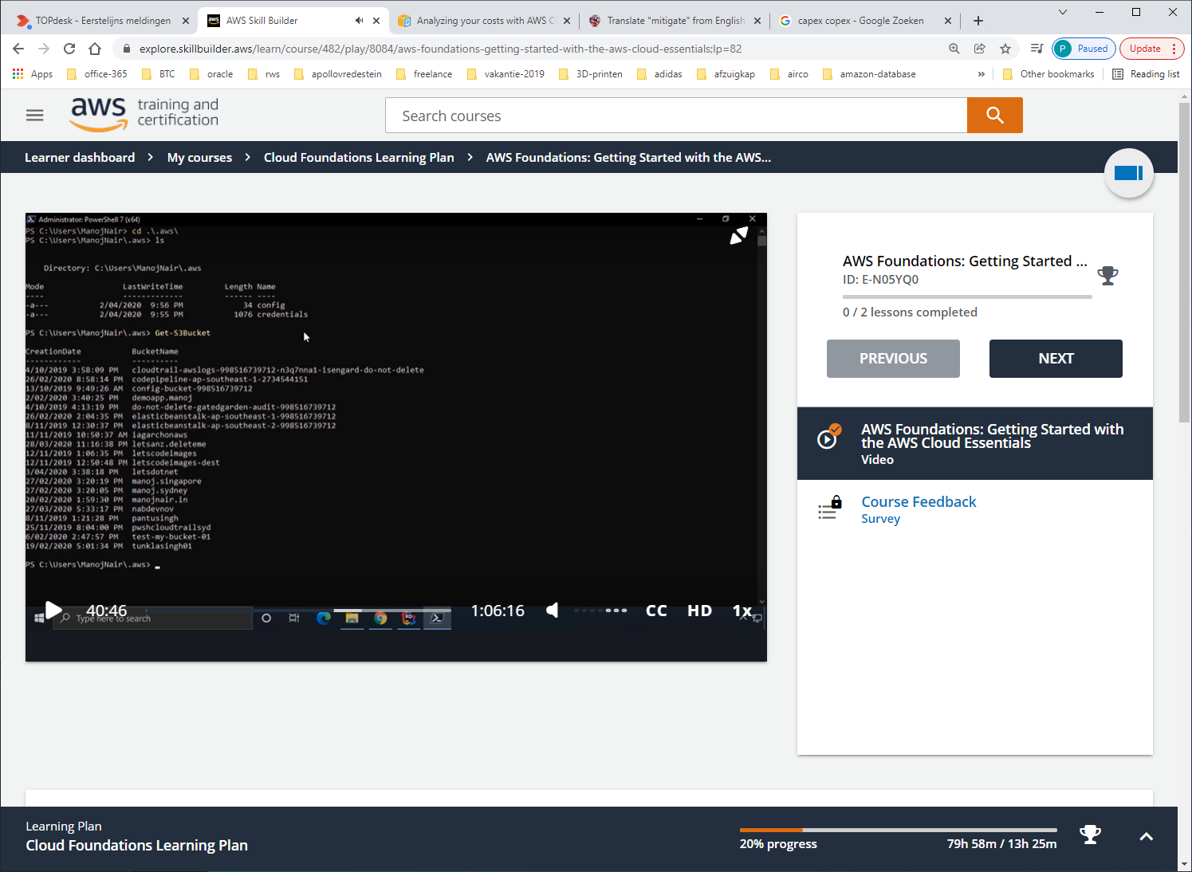

En dan zien we alle S3-buckets IN POWERSHELL console

Dan kunnen we met commando de signed-url maken.  
Get-S3PreSignedURL -BucketName letsdonet -Key awstrainlogo.jpg -Verb GET -Expire (Get-Date).AddDays(3)

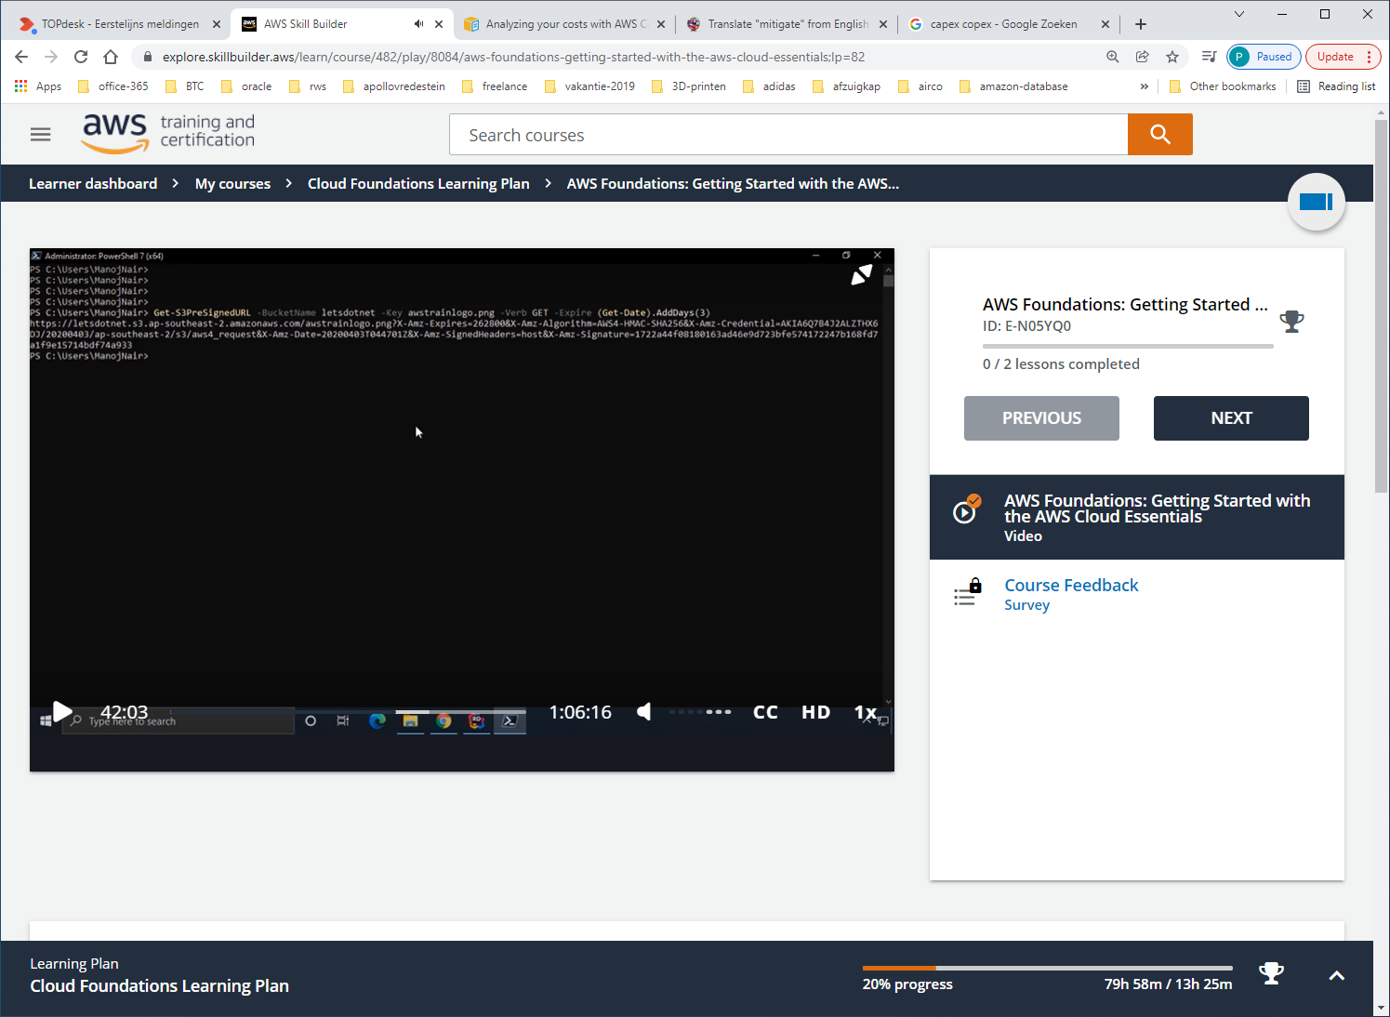

Met toevoeging "| Set-Clipboard " kopieren we de URL naar clipboard

En met PASTE in de browser kunnen we het plaatje direct ophalen !!!

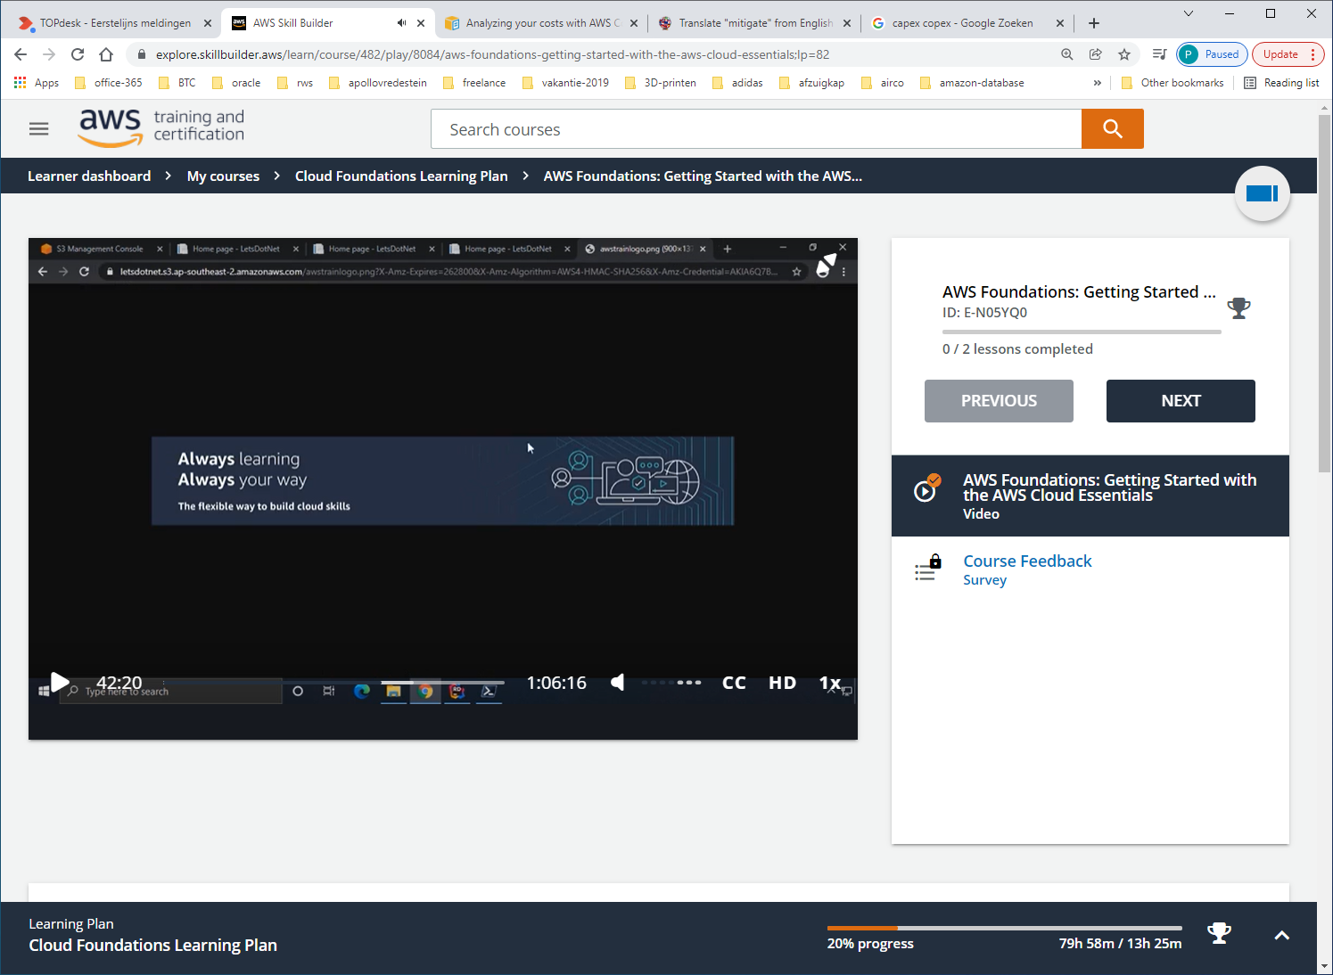

Ok

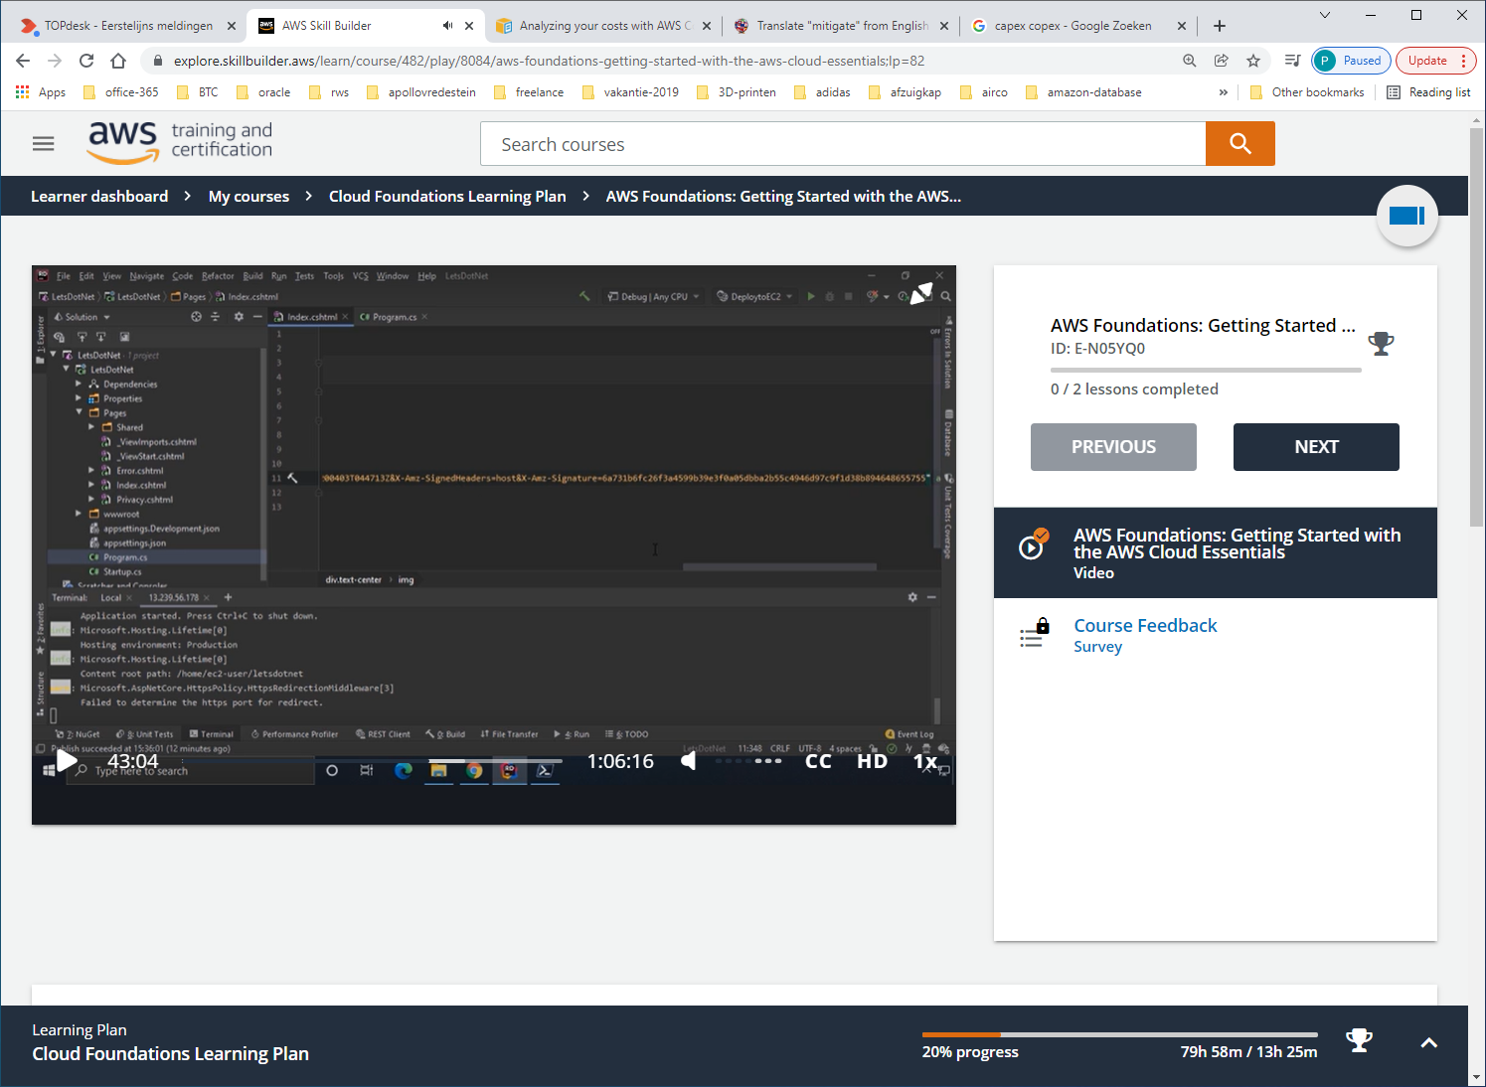

De pre-signed-URL plakken we in onze applicatie als path naar de image

Starten we onze applicatie

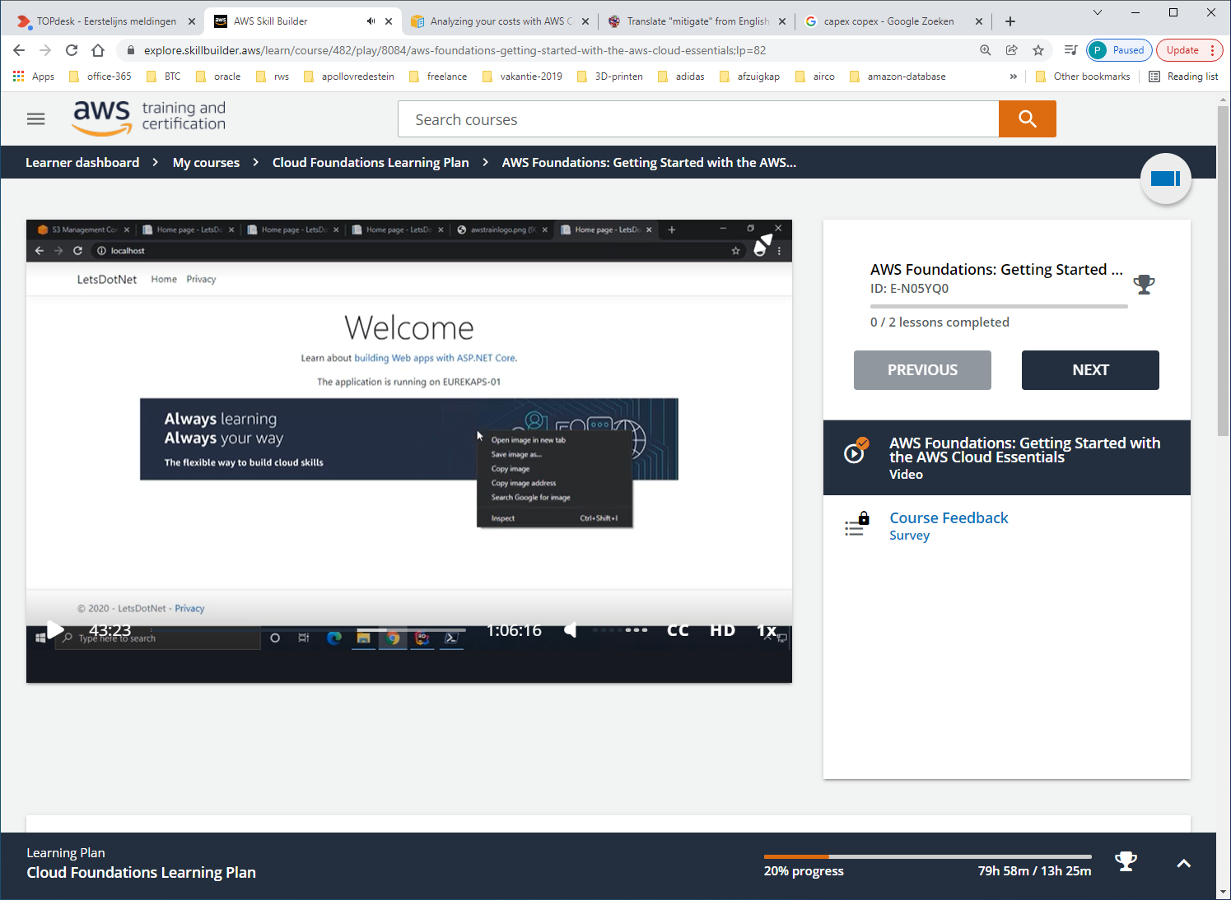

En met [copY image-address] kunnen we het adres zien, en dat verwijst naar S3.

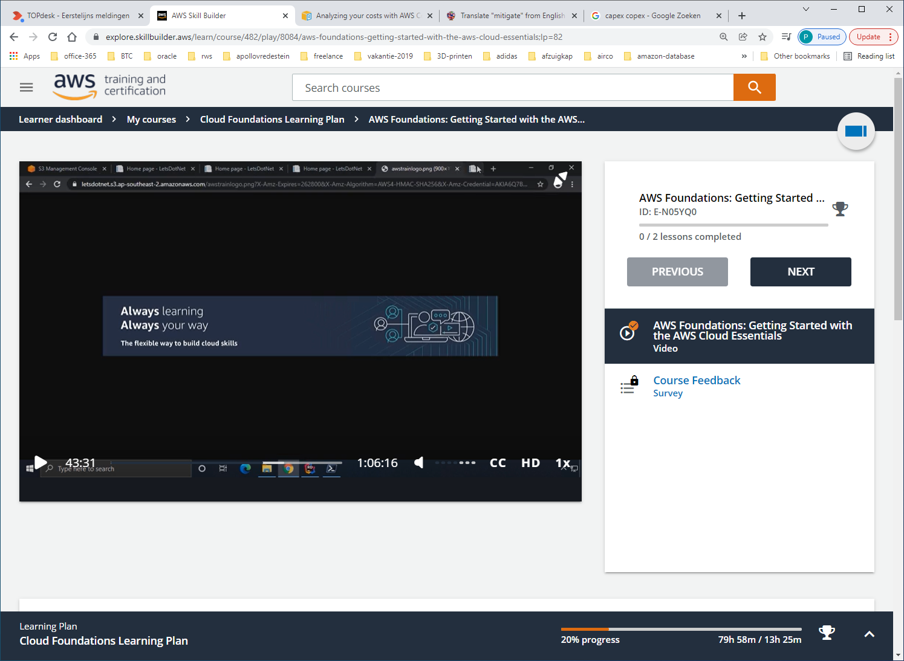

BUILD en DEPLOY deze opnieuw naar de EC2-instance.

En we starten daar de applicatie opnieuw, en vragen ook daar de IMAGE-URL op, dan zien we ook deze naar de S3 verwijzen !

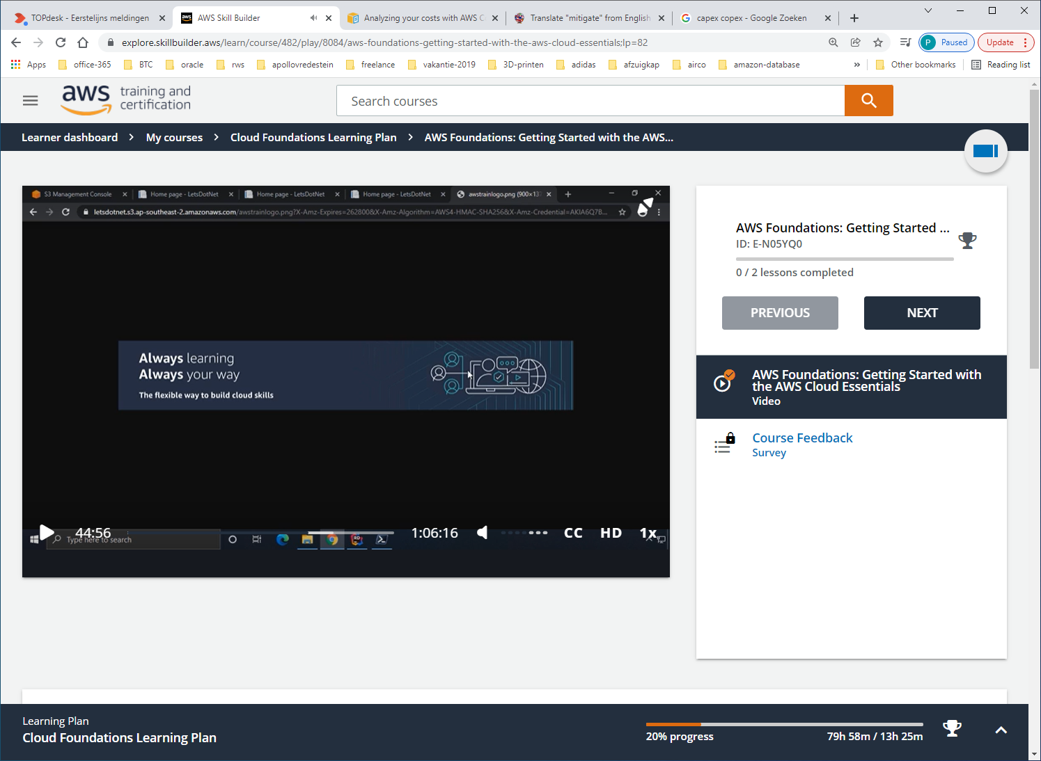

DATABASE

